|  |  |  |
| --- | --- | --- |
|  |  | **第二章**  **弱電（含中央監控）設備**  **工程品質管理實務** |

目　　錄

一、前言 2-1

二、電信設備工程 2-1

2.1材料設備規範及相關施工法規概論 2-1

2.2電信系統施工要領.. 2-10

三、共同天線設備工程 2-26

3.1材料設備規範及相關施工法規概論 2-26

3.2共同天線設備工程施工要領 2-30

四、 電視對講機系統工程 2-33

4.1材料設備規範及相關施工法規概論 2-33

4.2電視對講機系統工程施工要領 2-34

五、 中央監視系統設備工程 2-36

5.1材料設備規範及相關施工法規概論 2-36

5.2中央監視系統設備施工要領 2-42

六、 中央監控系統設備工程 2-45

6.1材料設備規範及相關施工法規概論 2-45

6.2中央監控系統施工要領 2-53

七、 網路工程 2-56

八、 其他弱電系統及設備 2-61

九、 品質管理標準 2-64

十、 材料及施工檢驗程序 2-74

十一、自主檢查表 2-76

11.1自主檢查表 2-76

11.2自主檢查表之使用方法 2-77

十二、 設備功能運轉檢測程序及標準 2-82

12.1目的 2-82

12.2範圍 2-82

12.3說明 2-82

12.4工廠檢驗與測試 2-84

12.5工地檢驗 2-85

12.6單項設備性能測試 2-86

12.7啟動測試/性能測試 2-86

12.8試運轉測試 2-86

12.9與整體控制中心系統連線測試 2-86

12.10竣工檢驗 2-87

12.11啟用前調整測試 2-87

12.12竣工文件 2-87

附錄 2-92

第二章　弱電（含中央監控）設備工程品質管理實務

1. 前言

本講義係提供，具「機電背景之公共承攬廠商品管人員或監造人員」，從事品質管理實務課程，三小時授課之用。其主要目的 : 在培訓上述監造或品管人員，於執行一般性公共工程（學校、政府機關、辦公大樓…等），施工階段時之品管要領。故省略艱深理論之探討，僅著重在施工階段品管所需之基本知識及技術。

其課程大綱有：材料設備規範及相關施工法規概論、施工要領、品質管理標準、材料及施工檢驗程序、自主檢查表、設備功能運轉檢測程序及標準等。

由於機電工程內容包含甚廣，隨著科技的進步及應用，系統及設備之功能，有日益增加之趨勢。本講義為求週延性，將一些較常見的弱電系統及設備予以概要敘述，但不在本課程中深入探討。本講義也不含一些特殊工程，例如 : 交通號誌、區域網路、捷運（資訊、通訊、號誌）…等工程。

1. 電信設備工程

2.1材料設備規範及相關施工法規概論

國內目前建築物之電信設備大都依據電信法規之規定設置，其設計及施工須以國家通訊傳播委員會(NCC)於105 年8 月1 日新修正之「建築物屋內外電信設備設置技術規範」為標準，建築物之電話系統係指由市內網路業務經營者之電信引進管進入屋內之總配線箱，再由總配線箱經由各層之主配線箱至各戶之電話插座，系統圖如2-1所示，同時電信接地應含接地極（棒）、測試極、接地導線、接地端子板及接地總箱，相關之電話配管昇位圖詳如圖2-2，電話纜線(或光纜) 昇位圖如圖2-3A及2-3B所示。



圖2-1　電信系統(含接地)昇位圖

圖17-7-20151215

圖2-2　電信配管昇位圖

圖17-8-20151214

圖2-3A　電話電纜昇位圖

圖17-9-20151214

圖2-3B光纜及資訊纜線昇位圖

另摘錄有關「建築物屋內外電信設備工程技術規範」相關之用詞定義如下：

1. 電信引進管：以架空或地下方式引進至建築物內總配線箱（或電信室）之電信管道。

2. 主幹配管：銜接總配線箱（或電信室）及各樓層主配線箱（室）、支配線箱或宅內配線箱之垂直或水平電信管道，供主幹配線佈線使用。

3. 水平配管：總配線箱（或電信室）或主配線箱（室）沿樓板水平裝設至支配線箱、出線匣之電信管道。

4. 電信室：指收容總配線架、用戶側端子板、經營者端子板、引接線纜、配線線纜、線架、光終端配線架、用戶側光終端箱、經營者光終端箱、電信機械設備、電信保安接地設備等電信設備及其他附屬設備之空間。其他附屬設備包括電源供應之電表設置位置、電源引接線、空調設備及必要時預留之冷氣窗口等。

5. 總配線架（Main Distribution Frame,MDF）：設置於建築物電信室內之金屬組合架，作為引進管線及主幹管線間之介面，用於裝設引接電纜、端子板和配線電纜。

6. 樓層配線架（Intermediate Distribution Frame,IDF）：設置建築物配線室內之金屬組合架，輔助電信室之總配線架，作為樓層配線間之介面，並可與其他樓層配線架互相連接，用於裝設端子板、電話插座組、資訊插座組及配線電纜。

7. 光終端配線架（Optical Line Distribution Frame,OLDF/ODF）：設置於建築物電信室內之金屬機櫃，作為裝設引進光纜、光終端箱(盒)、光分歧器及光終端設備之用。

8. 總配線箱：設置於建築物內作為電信引進管線、垂直管線及水平管線間介面之配線箱。

9. 主配線箱（Main Telecommunication Closet）：設置於建築物內各樓層，作為垂直管線及水平管線間介面之配線箱。

10.宅內配線箱：設置於建築物各用戶宅內，作為水平管線及宅內管線間介面之配線箱，可用以收容電信線纜、跳接線、電信終端設備、電源插座、電信插座等之箱體。

11.支配線箱：設置於建築物內適當處所，作為總（主）配線箱或電信室分支之配線箱。

12.拖線箱：設置於建築物內之長距離或彎曲管道間，供線纜佈放或接續之箱體。

13.出線匣：建築物內裝設電信設備之出線孔，可供裝電信插座之匣型裝置。

14.地板管槽：設置於建築物內地板上供佈線之配管，含連接盒、出線盒及管槽。

15.地板線槽：設置於建築物內地板供佈線之溝槽。

16.高架地板（OA地板）：舖設於建築物地板上，其空間作為收容水平配線之地板。

17.扁平線轉換接線盒：容納圓型及扁平型屋內配線電纜轉換接線器之箱體。

18.透天式獨戶建築物：指五樓以下之建築物，其整棟均屬同一門牌，且為相同所有權人所有。

19.集中總箱：設置於建築物內側或外側做為彙集數戶透天式獨戶建築之電信引進管線、垂直管線及接地設備之總配線箱。

20.樓地板面積：建築物各層樓地板或其一部分，在該區劃中心線以內之水平投影面積。但不包括樓梯、梯間、廁所、茶水間、露台、陽台及法定騎樓面積。

21.管道間：建築物內供佈設各種管線之專用空間。

22.電信插座：包括電話插座、資訊插座或光資訊插座等種類。

23.電話插座：屬電纜終端的接續裝置，採用RJ-11或RJ-45插座，一端用以進行電纜終端，另一端藉插、拔方式介接電話插頭；提供用戶屋內線路與電信終端設備（如電話機、傳真機、數據機等）間之介面裝置。

24.端子板：為一列(組)或多列(組)端子所組成的接續裝置，一端用以進行電信電纜終端，另一端供電信線纜心線之接續、跳線或成端之用。

25.成端：線纜裝設於箱、架、板、匣、盒中，將線路固定並連接至端子或插座等裝置，以供電信接續之用。

26.電信保安接地設備：指用於保護電信機線設備之接地裝置及各種安全設施。含接地棒、接地銅管或接地銅板、接地導線、接地端子板、總接地箱、用戶保安單體等。

27.總接地箱：電信設備接地之總彙接箱。

28.電信機械設備：指經營者使用於建築物內之電信交換設備、電信傳輸設備、電信終端介面設備及其相關附屬設備之總稱。

29.社區型建築物：指同一宗建築基地內之建築物，或為統一管理而設同一管理委員會之建築物。

30.集線室：指於建築物內除既有電信室外，專供市內網路業務經營者引接線纜及設置集線電信設備之專用空間。

31.電信室設備：電信室設備包括總配線架（板）、用戶側端子板、經營者端子板、引接線纜、配線線纜、線架、光終端配線架、用戶側光終端箱、經營者光終端箱、電信機械設備、電信保安接地設備等電信設備及其他附屬設備，其他附屬設備包括電源供應之電表、電源引接線及空調設備等。

32.電信管箱設備：指收容建築物電信線纜之設備，包含電信引進管、主幹配管、管道間、線架、線槽、宅內配管、地板管槽、地板線槽、總配線架、光終端配線架、樓層配線架、總配線箱、集中總箱、主配線箱、支配線箱、拖線箱、宅內配線箱、電信保安接地設備、總接地箱及出線匣等。

33.電信配線設備：指使用於建築物之電信線纜及其固接附屬設備。，包含引進線纜、配線線纜、成端、端子板、複合型端子板、端子板壓接頭、電信插座、電話插座、電話插座組（RJ-11 or RJ-45 Patch panel ）、電話插頭、資訊插座（Jack）、資訊插座組（RJ-45 Patch panel）、資訊插頭（Plug）、光終端箱（Fiber Distribution Panel,FDP）、光終端盒（Fiber Distribution Box,FDB）、光纖連接器（Connector）、光纖連接轉接頭（Adapter）、光資訊插座（Optical outlet）、跳接線（Patch cord）、引線（Pigtail）、用戶保安器、光分歧器（Optical splitter）及光電數據機（Optical Network Unit,ONU）等。

34.屋外電信管線設施：指建築基地內建築物之架空、地下電信線路及地下管路等管線設備。

2.2電信系統施工要領



1. 依據審查圖引進管管徑、數量、位置埋設。引進管內須穿5毫米尼龍引導線，並於出口適當處標示其通達之位置。

2. 電信室面積須依照引進電纜總對數或通信容量決定面積，並室內淨高至少2.1公尺，最窄面積長度須依面積而定。電信室需設置光終端配線架者，其電信室面積除依引進電纜總對數設計外，另需考量設置光終端配線架所需面積。

有下列情形之一者應設置電信室者：但引進電纜總對數為二十對以下者，不在此限：

(1)建築物用戶側光纜總心數超過24心者。

(2)地上層五樓以上且設有地下室之建築物。

3. 架空引進管之設置應由引進物一、二樓間之樓板延伸至建築物外10公分，其管口應微朝下，管口上方距地面5.5公尺，應預埋直徑5/8吋以上L型鍍鋅螺絲一支，螺牙需突出牆面8公分，以固定引進電纜用。

4. 有關PBX、網路設施、…等，用戶之其他內部自用通信設備所需之空間，應另依實際需求獨立預留之。

5. 電信室不得設於衛浴室之下方或與（污）水槽等共用一道牆。

6. 高壓電力、水管、污水管、瓦斯及排煙等管線不得穿越電信室。

7. 電信室應設於維修人員進出方便及通風、排水良好、不淹水、乾燥之處。

8. 電信室應密閉式並具防火、防水、排水等設施，其消防、警報等設施由建築物起造人或所有人依消防法規辦理，惟不得使用灑水器。電信室內市內網路業務經營者設置之電信設備之消防需求，由提供服務之市內網路業務經營者，依消防法規辦理。

9. 電信室應隔間並具可加門鎖之出入門：(a)面積為14 ㎡以上者，隔間採砌磚牆，並預留維修人員出入門（約寬0.9公尺，高1.8公尺），其材質應為鐵或鋁製單扇防火門。(b)面積未滿14 ㎡者，應預留維修人員出入門，隔間及出入門採防火之材質。

10.電信室室外應有1公尺以上寬度之通道，可自由進出通往樓梯或其他通道。

11.電信室應預留空間供放置空調設備。

12.大樓若設有緊急發電機者，得於電信室設置緊急電源迴路，提供交流電源，其電源電壓與容量依「建築物屋內外電信設備設置技術規範」表13-2之規定。

13.引進側牆壁須設線纜所需之支架或管路；線纜穿越側牆時應設置套管。

14.電信室應依引進電纜總對數設置電源設備，其需求表請參考「建築物屋內外電信設備設置技術規範」表13-2；若另有其它需求，其電源電壓與容量，請洽市內網路業務經營者協商。

15.應於竣工圖上一併註記電信室。

16.總接地箱規格應依「建築物屋內外電信設備設置技術規範」規格施作。

17.除下表2-1第1項外，60mm2、14mm2及8mm2接地導線應分別穿入20毫米（3/4"）以上硬質PVC導線管內，以茲保護。PVC導線管垂直及水平佈設方式應比照「建築物屋內外電信設備設置技術規範」之10.3及11.3所述方式。表2-1第2項之PVC導線管內應施予防水密封。60 mm2、14 mm2及8 mm2接地導線末端應以O型壓接端子連接接地端子板，不得以Y型壓接端子連接，以避免脫落。

18.接地導線規格詳下表2-1：

表2-1　接地導線適用表

|  |  |  |
| --- | --- | --- |
| 種類 | 一般建築物導線種類 | 透天式獨戶建築用導線種類 |
| 1.接地銅極間 | 60mm2裸銅絞線或60mm2 600V-PVC綠色電線 | 14mm2裸銅絞線或14mm2600V-PVC綠色電線 |
| 2.銅極與總接地箱或集中總箱間 | 地極（E極）：  60mm2600V-PVC綠色電線  測試電極（C極、P極）：  14mm2綠色電線 | 地極（E極）：  14mm2600V-PVC綠色電線  測試電極（C極、P極）：  8mm2綠色電線 |
| 3.總接地**箱**與總配線箱（架）中 | 60mm2600V-PVC綠色電線 |  |
| 4.總配線箱（架）或集中總箱與各垂直系統主配線箱（架）、支配線箱（架）間。 | 14mm2600V-PVC綠色電線 | 8mm2 600V-PVC綠色電線 |

19.電信保安接地設備之接地電阻值分別如下：一般建築物為25Ω以下，設置電信室之建築物為10Ω以下。

20.電信保安接地設備應單獨設置接地系統或採用「建築物屋內外電信設備設置技術規範」14.3之等電位共同接地系統。

21.電信保安接地設備包含接地棒、接地銅管或銅板、接地導線、接地端子板、及總接地箱等。

22.總接地箱應設置於一樓總配線箱附近或最底層地下室之適當位置。埋設於地下之接地極，經由接地導線引接於此箱內；總配線箱（架）、主配線箱、支配線箱、宅內配線箱內接地端子，亦經由接地導線彙接於此箱。如為透天式獨戶建築，接地端子板E、P、C三極及其接地設備，得裝設於集中總箱內之下緣部分。

23.埋設於地下之接地銅極（含C、P：測試電極，E：地極），應經由接地導線引接至總接地箱或集中總箱內。總配線箱（架）、主配線箱、支配線箱、宅內配線箱內接地端子板或配線架之接地銅板應經由接地導線彙接於總接地箱或集中總箱。總接地箱內應包含測試接地電阻所需之測試端子（C、P），其外觀、尺寸、構造如圖2-4~圖2-7。

24.裝設總接地箱時，箱體下緣距離樓板面不得小於30 公分，裝置處所應至少有60 公分寬×200 公分高×90 公分深之工作空間，並具備照明或插座、通風設備，且應位於不淹水之位置。

25.接地端子板裝設於總配線箱、集中總箱、各主配線箱、支配線箱及宅內配線箱內兩側下緣位置；採用等電位共同接地系統之接地端子板得直接至箱體，但接地端子板設有電木支座者， 須至少以2.0 毫米∮銅製導線接至箱體。總配線箱（架）及集中總箱採用圖2-8 之接地端子板，主配線箱、支配線箱及宅內配線採用圖2-8~圖2-10 之接地端子板，其外觀、尺寸、構造及裝設位置參閱圖2-8~圖2-13。

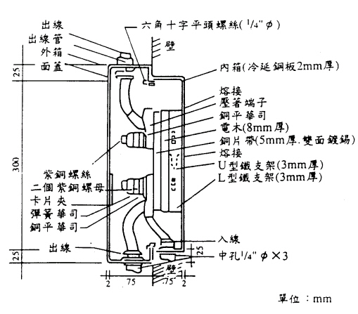

圖2-4　總接地箱側視圖

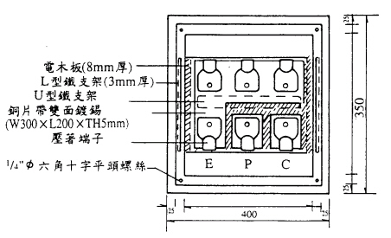

圖2-5　總接地箱正視圖

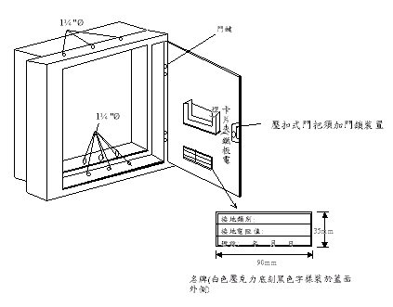

圖2-6　總接地箱外型圖

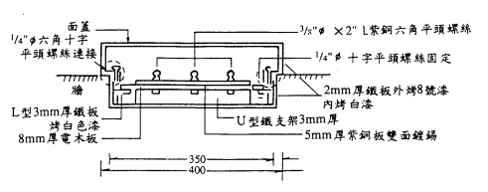

圖2-7　總接地箱底視圖

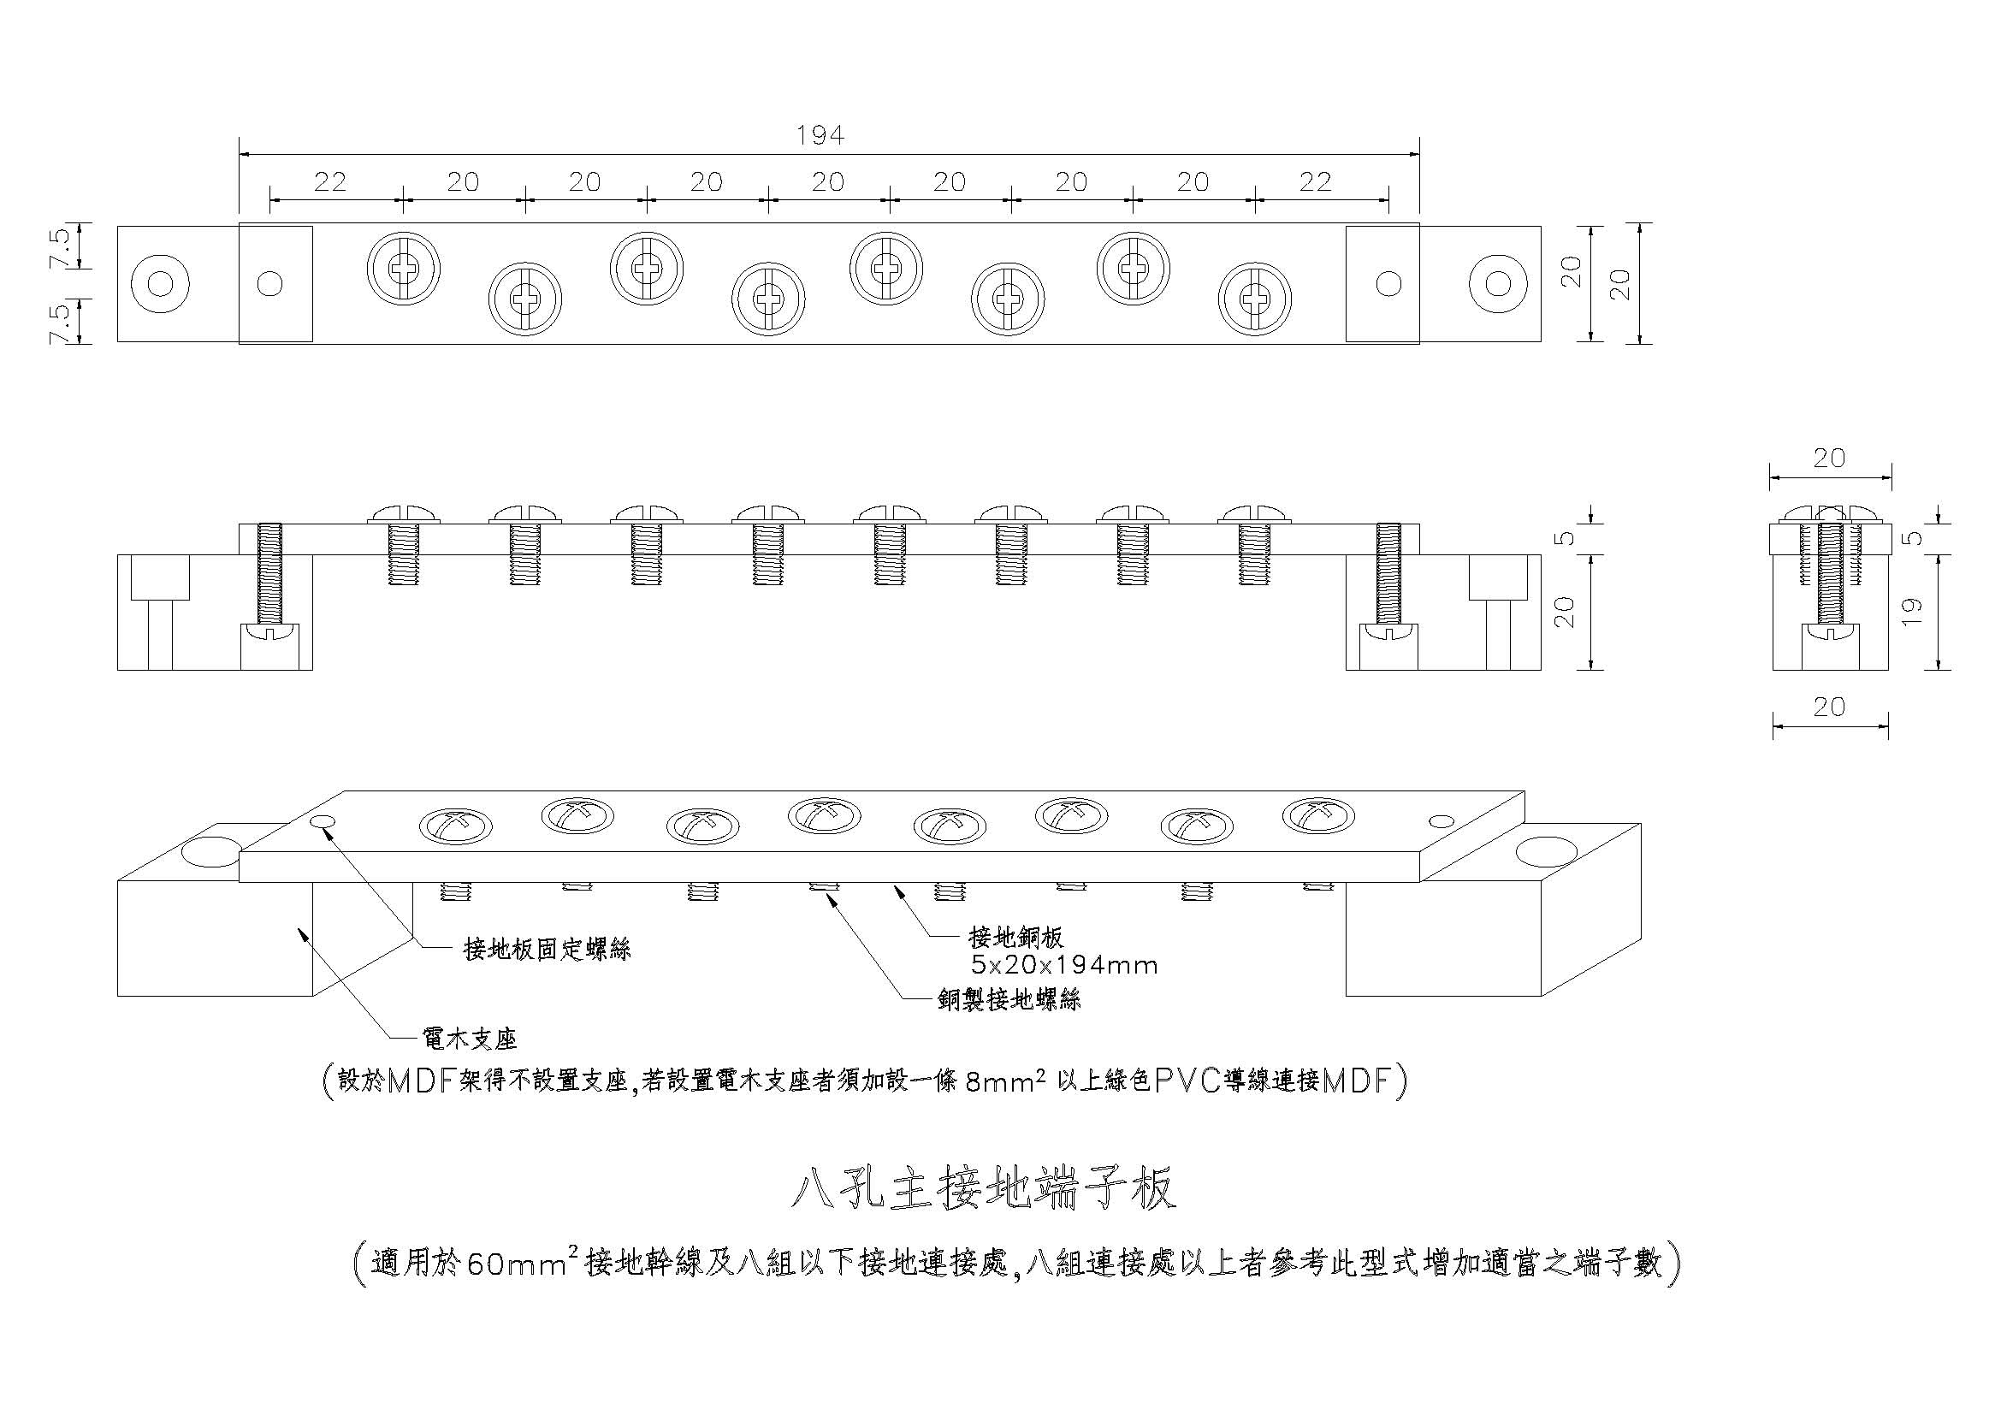

圖2-8　接地端子板構造圖（一）

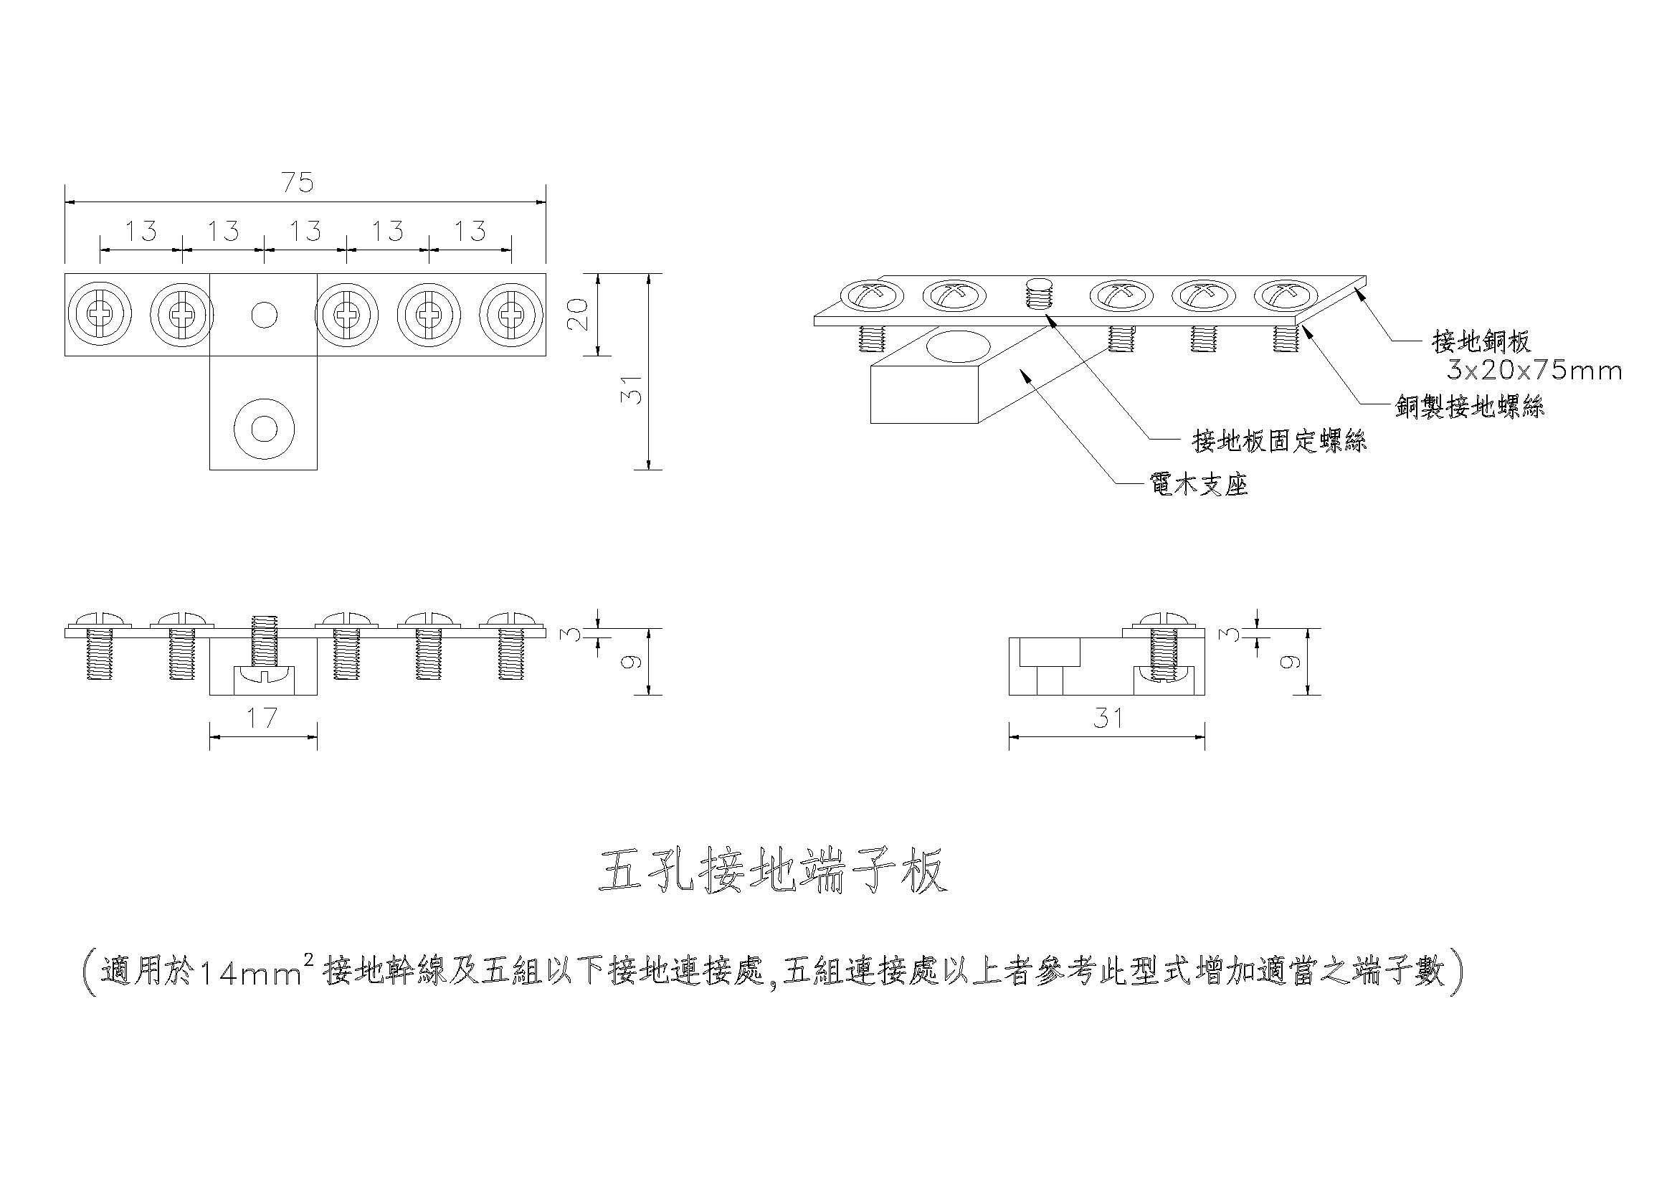

圖2-9 接地端子板構造圖（二）

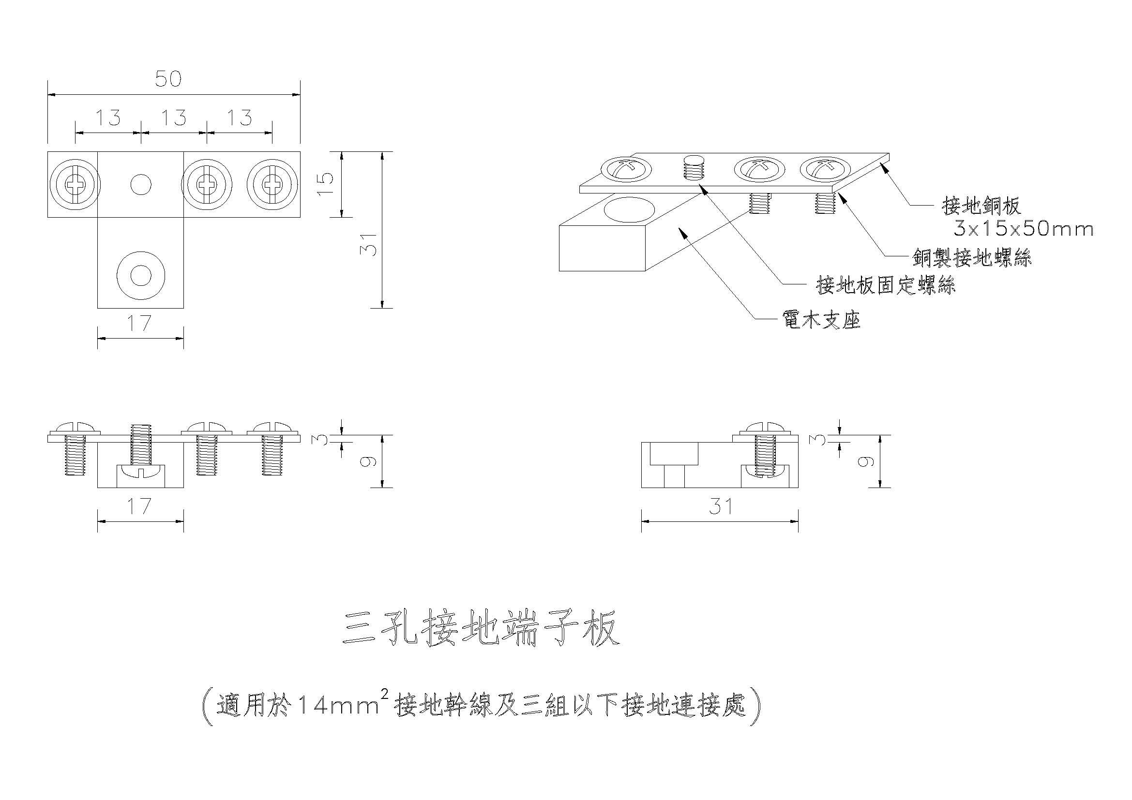

圖2-10 接地端子板構造圖（三）

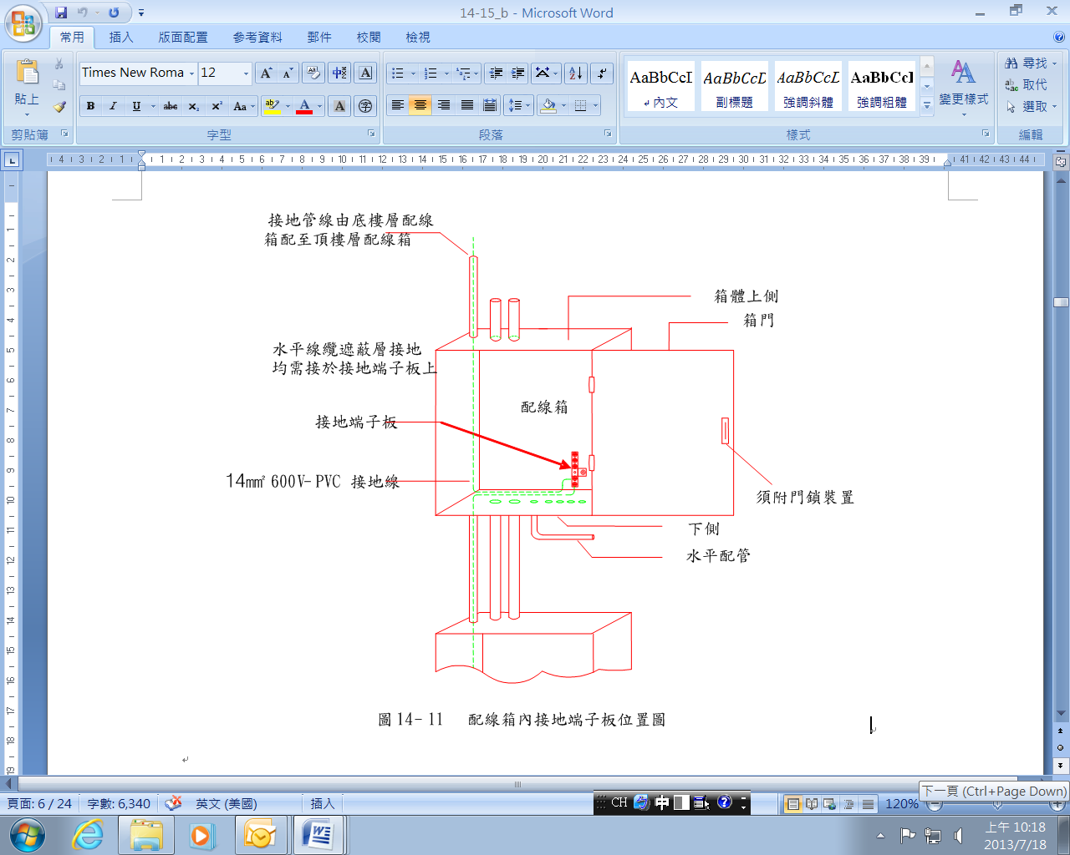

圖2-11 配線箱內接地端子板位置圖



圖2-12總配線箱與主配線箱裝置示意圖

14-4

圖2-13 總配線架裝置接地銅排或接地端子板示意圖

26.總配線箱之容量，依引進電纜對數、經營者端子板收容之端子對數與光纜心數及用戶側端子板收容之端子對數與光纜心數設計之。若需收容其他電信配線設備，容量需另計。總配線箱至少應採用1.6 毫米以上厚度經防銹面漆處理之鐵板或不銹鋼板製造，並應附裝活葉式箱門及啟閉門栓把手。但A-06尺寸以上之總配線箱則應採用2.0 毫米以上厚度。箱內底面須裝設與底面積相當之不燃性材質固定底板。總配線箱不得設置於陽台、浴廁、空調機房、動力機房、廚房、庫房、地下二層以下樓層等，以避免淋水、潮濕、高溫及受其他堆積物品之影響。

27.明線式插座裝設高度應離地面30公分以上，埋入式插座則依出線匣之高度設置。插座之設置位置，應儘量避開雨水、濕氣、高溫、灰塵、振動或噪音。為避免彈片接觸不良，不論是橫式或直式插座，插座安裝方向應如圖2-14，不可倒立或側向放置。

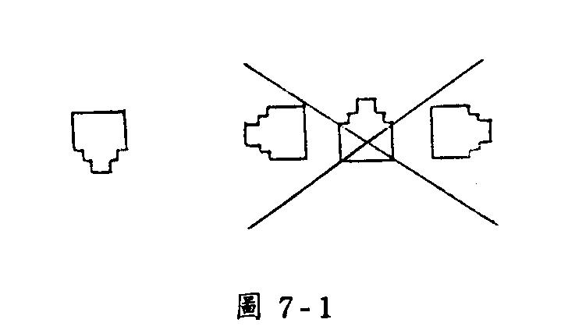

圖2-14 插座之方向圖

28.主配線箱材質、結構及裝設位置參照總配線箱設計之，但箱體頂端不得高於地面150 公分，其下緣不得低於距地面30 公分。主配線箱應設置於建築物內各樓層，但裝設總配線箱之樓層，如為單一垂直幹管路由時，得不設置主配線箱。三層以上之透天式獨戶建築，應於三樓以上之樓層增設置一只主配線箱。但各樓層出線匣至主（總）配線箱之配管長度超過25 公尺者，該樓層應設置主配線箱。

29.建築物為配合寬頻建設及整合網路需求，得設置宅內配線箱，作為每戶之主要轉接介面，且可以作多元化之應用。宅內配線箱得以一管28毫米或兩管20毫米供電信配線用及一管20毫米供接地導線配管用，接通至集中總箱或該樓層主配線箱，並銜接服務涵蓋用戶各出線匣之宅內配管系統。

30.宅內配線箱之容量，應依實際需求設計之，用以收容水平主幹配線與宅內配線連接之（1）接續裝置如：資訊插座組、光終端，（2）用戶終端設備如：xDSL Modem、ONU/ONT，以及（3）用戶自用資訊設備如：HUB等。宅內配線箱內須有110伏特電源裝置及電源插座，其箱門應具備空氣對流功能之通風設計，以為散熱之用。

31.宅內配線箱之材質、構造，應參照主配線箱之設計。宅內配線箱之設置，其下緣應離地面30 公分 以上，其位置應選擇裝修作業進出方便之廳、室內，該位置並應具有充足、安全之工作空間及良好照明。

32.建築物內電信配管分為主幹配管及宅內配管兩種，其材質應採用導電線用聚氯乙烯塑膠硬質管(E)、電線用鋼管或合成樹脂可撓電線導管，其規格應符合CNS規定。合成樹脂可撓電線導管依用途可分為CD（Combined duct）管及PF（Plastic flexible）管，CD管為非耐燃性，其內壁為圓滑狀，用於埋設，PF管具耐燃性，其內壁為圓滑狀，用於露出及埋設，其規格應符合CNS相關規定。

33.水平電信配管之設計應採用標稱管徑20 毫米以上之配管，若以CD/PF管設計應採用標稱管徑22 毫米以上之配管。集中總箱或主配線箱至宅內配線箱配管，至少以1管28 毫米供電信配線用及另需1管20 毫米（CD/PF管為22 毫米）供14 mm2接地線設置用；若28 毫米設置有困難者，得以2管20 毫米（CD/PF管為22 毫米）替代。垂直幹管之管徑應按主幹線纜之種類及對數適當設計之。

34.建築物內配線線纜原則上採用PE-PVC屋內電纜（彩色聚乙烯（PE）絕緣鋁箔聚氯乙烯（PVC）被覆之簇型星絞電纜）、FRPE-LSNHPE屋內電纜（彩色耐燃聚乙烯（FRPE）絕緣鋁箔低煙無毒聚乙烯（LSNHPE）被覆之簇型星絞電纜） 、FS-JF-LAP市內電纜 （發泡聚乙烯雙層絕緣充膠積層被覆之簇型星絞電纜）、對絞型數據電纜 （包含UTP非遮蔽對絞型（Unshielded Twisted Pair）數據電纜、ScTP屏蔽對絞型（Screened Twisted Pair）數據電纜）及光纖電纜等，其規格應符合國家通訊傳播委員會所定相關技術規範、國家標準或國際上公認電信器材標準（例如ANSI/TAI/EIA、ISO/IEC、EN等規範）。

35.光纜配線施作注意事項：（1）屋內光纜的彎曲半徑須遵守製造商之規定，無建議值時，則佈放施作時不可小於光纜外徑的十五倍；使用時或在無拉力狀態時，則需保持在光纜外徑的十倍。（2）佈放光纜應預留兩端餘長約1~2公尺，作為未來接續使用;並應於兩端加裝編號標誌，以利日後施作及維護辨識。

36.建築物內各種配線箱供線纜之直接通過，或供線纜接續、成端之收容。在箱內進行跳接之線纜均須成端，箱內必須配合線纜種類設置種類正確之接續裝置供線纜成端用，如屋內複合型端子板、端子板、電話插座組、資訊插座組、光纜配線箱、光纜配線盒等，其規格應符合國家通訊傳播委員會所訂相關技術規範。

37.於兩端之配線箱（室），提供用戶電話使用時，電纜終端用之接續裝置可採用屋內複合型端子板、端子板、電話插座組或資訊插座組；提供用戶寬頻數據使用時，可採用端子板或資訊插座組；跳接線依所使用之接續裝置，選擇跳線兩端接上端子板壓接頭、電話插頭或資訊插頭。

38.建築物電信設備設置完成後，其承攬人應依「建築物屋內外電信設備工程技術規範」所定之建築物屋內外電信設備檢測/審驗紀錄表（簡稱檢測紀錄表）所載事項自行檢查及測試。建築物起造人應檢具(1)依規定完成審查之申請表、(2)檢測紀錄表（如表18-2、18-3、18-3A、18-3B、18-4、18-5、18-5A）、(3)建築師或專業技師出具之建築物電信設備竣工檢查報告（如表18-6）及(4)建築物電信設備設計清單、建築基地位置圖（含配置圖）、電信配管暨配線垂直昇位圖、各樓層電信管線平面配置圖之電子檔光碟片一份等文件向原辦理審查設計圖說之審驗機構申請審驗並繳交審驗費。

表2-2　常見缺失及改進對策

| 常見缺失 | 改進對策 |
| --- | --- |
| 1.電信系統及管線之裝置、使用及設計不當。 | 1.電信用戶自備機線設備，如電纜、電信插座、複合型端子板應符合NCC技術規範並送審核可之產品。  2.建築物內公共電信網路以外之內部通訊設備或線（如：CATV、PBX、網路設施…等），應另設計獨立之內線配管及配線箱收容之，不得合用。 |
| 2.總配線箱裝置之位置不適當或不合規定。 | 1.總配線箱裝設位置，應選擇裝修作業進出方便之公共場所或通道。該位置並應具有充足、安全之工作空間及位於通風、照明良好之處所。  2.裝於室外應有防水處理設備，箱體下緣應高於地面150cm，裝於室內箱體頂端不得高於地面180 cm，其下緣不得低於距地面 30 cm之位置，並避免設置於樓梯間臺階側壁。  3.總配線箱不得設置於陽台、浴廁、空調機房、動力機房、廚房、庫房、地 下二層以下樓層等，以避免淋水、潮濕、高溫及受其他堆積物品之影響。 |
| 3.接地極的裝設不當。 | 應妥善裝設接地極，接地電阻值應為10Ω以下，接地銅極依C、P、E三極之順序固定接地。 |
| 4.電信保安接地設備安裝不符規定。 | 電信保安接地設備不得與避雷針、電力系統接地設備共用，其與避雷針接地系統應距離5m以上，與電力系統之接地距離2m以上。 |
| 5.管道間電信線路未與其他管線保持安全距離。 | 1.垂直配管一般為52mmψPVC管，水平配管一般為20mmψPVC管配管應予混凝土結構一併澆築。  2.電信線路應予其他管線保持安全距離：  低電壓＞15㎝，高電壓＞50㎝，瓦斯管＞30㎝。 |
| 6.引進管管口漏水。 | 引進管應注意管口防漏問題及穿牆防水處理。 |
| 7.總配線箱及支配線箱因埋入壁體，造成背面牆面龜裂。 | 總配線箱及支配線箱因大多為埋入式，須配合結構壁厚施工，並應於箱體背面加裝鐵絲網以免背面牆面龜裂。 |
| 8.配線箱內管路未加裝喇叭口保護，且配線及端子雜亂。 | 1.配線箱內管路出口應以喇叭口或出口接頭保護。  2.配線電纜應依序紮編以利查修，端子板應標示心線配對對序，配電箱內應加註出線對數。 |
| 9.室內電信插座出線匣安裝高度不當。 | 室內電信插座出線匣安裝高度應與其他出線匣（如電視、電力插座）平齊。 |
| 10.施工中雜物進入水平配管管內，配線時造成電纜線破損或浸水日久而不堪使用。 | 施工中配管開口應封塞，避免雜物進入。 |
| 11.管路交叉裝配時，未注意造成樓板保護層不足，或澆築混凝土時管底有空隙。 | 管路如交叉裝配時，應不得超過二管，以避免樓板保護層不足。管路裝配時，應以鐵絲固定於鋼筋上，以避免交築混凝土時管底有空隙。 |
| 12.建築物未設置電信室，日後因業務需要，引進電纜對數增多或需使用光纜引進，產生困難。 | 新建建築物為收容市內網路業務經營者之電信設備，供該建築物用戶通信服務之需要，有下列情形之一者，應設置電信室。但引進電纜總對數為二十對以下者，不在此限：(電信室面積一覽表如表2-3)  (1)建築物用戶側光纜總心數超過24心者。  (2)地上層五樓以上且設有地下室之建築物。 |
| 13.電信室未依引進電纜總對數設置電源設備。 | 電信室應依引進電纜總對數設置電源設備，其需求表如表2-4；若另有其它需求，其電源電壓與容量，請洽市內網路業務經營者協商。 |

表2-3　電信室面積一覽表

| 引進電纜總對數 | 用戶側光纖心數 | 電信室面積 |
| --- | --- | --- |
| 200以下但必須設置電信室者 | 25-96 | 2.6㎡以上（室內淨高至少2.1m，最窄平面長度不得少於1.5m） |
| 201~600 | 97~300 | 7㎡以上（室內淨高至少2.1m，最窄平面長度不得少於1.5m） |
| 601~1000 | 301~600 | 14㎡以上（室內淨高至少2.1m，最窄平面長度不得少於2.5m） |
| 1001~2000 | 601~1200 | 20㎡以上（室內淨高至少2.1m，最窄平面長度不得少於2.5m） |
| 2001~4000 | 1201~2400 | 30㎡以上（室內淨高至少2.1m，最窄平面長度不得少於2.5m） |
| 4001~6000 | 2401~4800 | 43㎡以上（室內淨高至少2.1m，最窄平面長度不得少於2.5m） |
| 6001以上 | 4801以上 | 由提供電信服務之室內網路業務經營者與建築物起造人或所有人共同協商決定之。（室內淨高至少2.1m，最窄平面長度不得少於2.5m） |

表2-4　建築物電信室電源設備需求表

|  |  |  |  |  |  |  |  |
| --- | --- | --- | --- | --- | --- | --- | --- |
| 引進電纜 總對數 | 電力總容量（KVA） | 總開關MCCB極數及跳脫安培 | 電信設備電源開關（只）110V  15A-20A | 插座（只）110V  15A-20A | 供電方式（含冷氣電源） | 照明（室內各處300LUX） | 備 註 |
| 50以下設電信室者 | 3 | 2P30AT | 3 | 2 | 1φ3W  220V/110V | 300 LUX |  |
| 51-100 | 4 | 2P30AT | 3 | 2 | 1φ3W  220V/110V | 300 LUX |  |
| 101-200 | 6 | 2P30AT | 3 | 2 | 1φ3W  220V/110V | 300 LUX |  |
| 201-400 | 11 | 2P50AT | 3 | 3 | 1φ3W  220V/110V | 300 LUX |  |
| 401-600 | 14 | 2P75AT | 3 | 4 | 1φ3W  220V/110V | 300 LUX |  |
| 601-1000 | 16 | 2P75AT | 3 | 4 | 1φ3W  220V/110V | 300 LUX |  |
| 1001-2000 | 18 | 2P75AT | 6 | 4 | 1φ3W  220V/110V | 300 LUX |  |
| 2001-4000 | 50 | 2P100AT | 12 | 6 | 3φ4W  380V/220V | 300 LUX |  |
| 4001-6000 | 50 | 2P100AT | 18 | 6 | 3φ4W  380V/220V | 300 LUX |  |
| 6001以上 | 另洽市內業務經營者 | | | | | | |
| 註：電信室得設獨立電表或電力分表一只。 | | | | | | | |

1. 共同天線設備工程

3.1材料設備規範及相關施工法規概論

國內目前對於電視訊號（包括衛星訊號、75Ω訊號、衛星電視）的接收大都利用架設於屋頂上之共同天線設備來加以接收，並透過建築物中之接線箱加以分送到各戶，設計及施工大致參考下列相關準則**：**

1. CNS 6077 C2083電視接收用同軸電纜。
2. CNS 7021 C5101天線及波導標準術語定義。
3. CNS 4951 C6039 UHF電視機接收天線檢驗法。
4. CNS 4952 C6040 VHF電視機接收天線檢驗法。
5. CNS 14973 C6429 數位電視接收機之一般量測法。
6. 用戶用電設備裝置規則。
7. 輸配電設備裝置規則。

其系統結構詳如圖3-1所示，訊號流程如圖3-2所示。含天線、混合器、強波器、分配器、分歧器等，對配管接線而言，其配線皆以同軸電纜為主，如常用之5C2V（5指同軸電纜PE絕緣體標準外徑5毫米，C代表特性組抗為75Ω，2指PE絕緣體，V代表外部導體為第一層編織）及7C2V，同軸電纜結構圖如3-3所示，各型分配器如圖3-4所示。

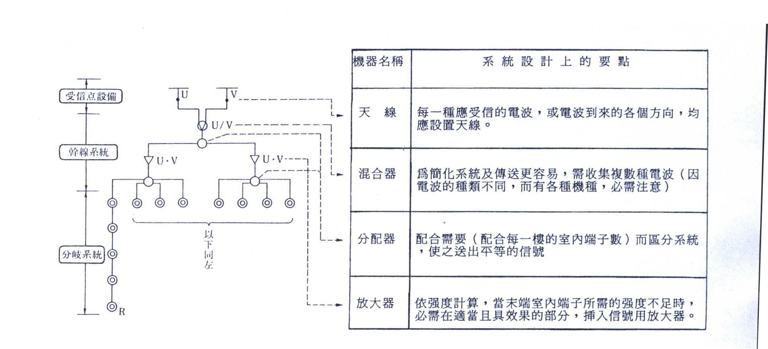

圖3-1　共同天線系統圖

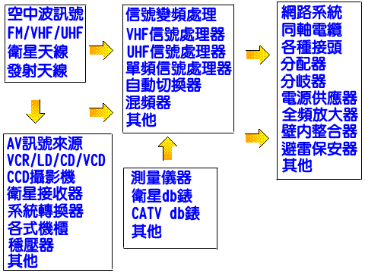

圖3-2　訊號流程圖

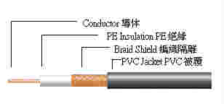

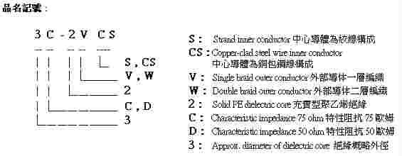

圖3-3　同軸電纜結構圖

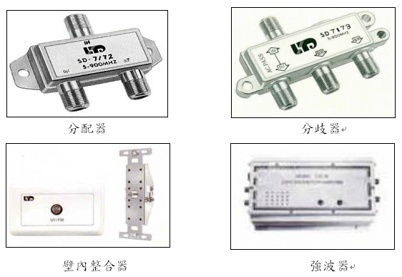

圖3-4　各型分配器

3.2共同天線設備工程施工要領



1. 屋內電視插座出線口安裝高度應與其他出線匣（如電信、電力插座）平齊。

2. 電視插座安裝須與粉刷牆面平整不可有缺口或凹凸不平之現象。

3. 弱電配線箱內需有15毫米原木板，以便將器材安裝在木板上。

4. 屋頂、屋外天線引進配管應施作防雨彎，電纜線應固定在腳架上，以防季風吹飄。

5. 管徑應為同軸電纜斷面積之四倍以上。

6. 屋頂電纜線之引進入口部分，應避免雨水進入。

7. 配管應避免過度曲度，一般R為管徑之6倍。

8. 配管距離超過25公尺時應設中繼箱。

9. 管的切口應注意勿使其割傷電纜線。

10.電纜線原則中途不能接續，應採用中間接頭。

11.電視共同天線專用之管路儘可能不和其他用途線路共用。

12.為防止電纜線之阻抗匹配變化，勿使其曲角打捲。

13.管內如有數條電纜時，應做記號以備將來查線所用。

表3-1常見缺失及改進對策

| 常見缺失 | 改進對策 |
| --- | --- |
| 1.天線架設方式及位置不良。 | 1.不同收訊頻率之電視天線安裝位置必須保持1M以上之間距。  2.電視天線安裝需考量鄰近建築物之影響，並於施作完成後現場調整測試，必要時以增設放大器或增幅器加強收訊效果。 |
| 2.放大器功能之選用不當。 | 放大器功能之選用於出線口之末端信號應達75-80db以上。 |
| 3.共同天線與避雷針距離過近，導致雷擊產生的瞬間高壓，將沿電纜線傳至各戶，造成人員、設備危害。 | 天線的位置必須在避雷設施保護範圍內，且天線與避雷針應距離2M以上，同時每支天線都必須有避雷整合器保護。 |
| 4.配管線之裝設及管徑選用不當。 | 1.一般住宅用電視管路，垂直幹管為16mmψPVC 管，導線為5C2V，水平配管亦為16mmψPVC 管，導線為5C2V。  2.配線需考量導線長度及衰減量、分支數等決定是否需增設幹線迴路或增設增幅放大器。 |
| 5.電視天線之全頻放大器未留設電源。 | 應事先檢討，預留管線供電。 |
| 6.有線電視(第四台)線路配置與共同天線之整合不當。 | 1.有線電視線路及訊號應與大樓原施工之電視天線系統分開設立，以免有線電視線路斷訊時，電視天線系統無法使用，並因有線電視線路為收費，並非所有住戶皆需使用，故應系統分開設置為宜。  2.管路施工時應預留有線電視管路及地下或頂樓引進管路，以免有線電視線路雜亂影響外觀。 |
| 7.高層建築物未考量對鄰屋電視收視之影響。 | 1.設計時即應評估可能造成的影響面（即住宅群）有多大？並設計改善方案。  2.收視障礙多半可分為正面、側面反射區及前面反射區，而有不同之影響效果。  3.多半可以專線預留方式，由本建築物予以專用信號，興建期間，即必須以臨時系統取代。 |

1. 電視對講機系統工程

4.1材料設備規範及相關施工法規概論

電視對講機系統為公寓大廈住宅為辨識訪客身分所設立之保安系統，其主要設備包含室外機、室內機、電鎖及影像放大器等。室外機的型式可依該棟大樓使用之戶數需要而有各種類型，室外機除電話對講外，另有電鎖及攝影機以供訪客來訪時在一樓大門拍攝影像識別身份後按室內機按鈕打開大門，讓訪客自行進入；若為高層建築物則每4-5層約20戶須裝設影像放大分配器，避免線路過長，影響訪客影像的清晰度，電視對講機之室、內外機如圖4-1所示。

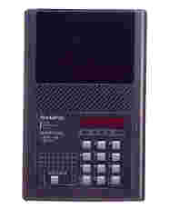　　

圖4-1電視對講機之室、內外機

4.2電視對講機系統工程施工要領



1. 若為高層建築物則每4-5層約20戶須裝設影像放大分配器，以避免線路過長，影響訪客影像之清晰度。

2. 門口機、管理員室、各戶對講不得有雜音。

3. 一般電視對講機室外機之攝影機其內電子零件耐溫約40℃，故室外機安裝時須注意避免太陽光直曬以減少使用之故障。

4. 各種設備材料固定必須紮實，接續不得有鬆脫。

表4-1　常見缺失及改進對策

|  |  |
| --- | --- |
| 常見缺失 | 改進對策 |
| 1.防火、防盜與對講機、警衛室總機的系統連結不良。 | 1.各系統之連結應慎選主機、管理員控制主機、數位傳輸介面及附屬偵測器之功能，須可監視各戶狀況。  2.各系統之連結應先規劃設計施工預埋管路，以免影響外觀。訊號線不得與大電力線在同一配線槽。 |
| 2.對講機型式之選用及安裝位置不當。 | 1.對講機之型式應考量社區住戶之要求及社區之管理維修能力。  2.門口機安裝高度約145cm，室內機安裝高度約130cm。  3.門口機安裝位置應儘量避免陽光直射或做必要之保護措施。 |
| 3.門口機安裝於較大風雨或沿海地區時未注意防水處理，造成機具日後易故障。 | 1.沿海地區應選用抗鹽害材質、並慎選裝設位置，避免設於迎風面。  2.門口機應具有防水設計，如果要安裝於較大風雨或沿海地區時應注意防水處理及配管和機箱接縫處之處理，可加裝遮雨蓬及接縫處打入矽利康。 |

1. 中央監視系統設備工程

5.1材料設備規範及相關施工法規概論

現代興建之集合住宅或辦公大樓，為有效的管制人員進出及能即時監視建築物本身之死角位置，大都設有閉路監視系統(CCTV系統)設備，其相關準則大致參考：1.美國電視系統委員會（NTSC），2.美國電子工業協會（EIA）設計及施工。

一般而言CCTV系統不外乎使用在大樓電梯車箱內，可24小時監看如遇到事故時可配合錄影機錄影存證。另一方面亦可使用在各層地下停車場內及汽車出入口，適當位置設置監視攝影機，並配合迴轉台及控制器監看停車場內活動，必要時亦可配合錄影存證，其餘像大樓門廳、側門、後門、中庭及重要出入口設置攝影機，配合自動光圈鏡頭或屋外防護外罩，監看大樓外之情形，以確保大樓住戶之安全。

5.1.1 系統架構

閉路監視系統可分為傳統型類比式系統及近代的數位式系統，傳統型類比式系統係由攝影機、訊號傳輸系統(同軸電纜等)、顯示器、錄影機、防火牆系統及中央控制系統所組成，其系統架構圖如圖5-1示；而數位式系統係由數位攝影機、訊號傳輸系統(寬頻電纜或光纖電纜等)、網路交換器、NVR網路影像錄影機、監控主機及顯示器等組成，其系統架構圖如圖5-2示：



圖5-**1**閉路監視系統(類比式)架構圖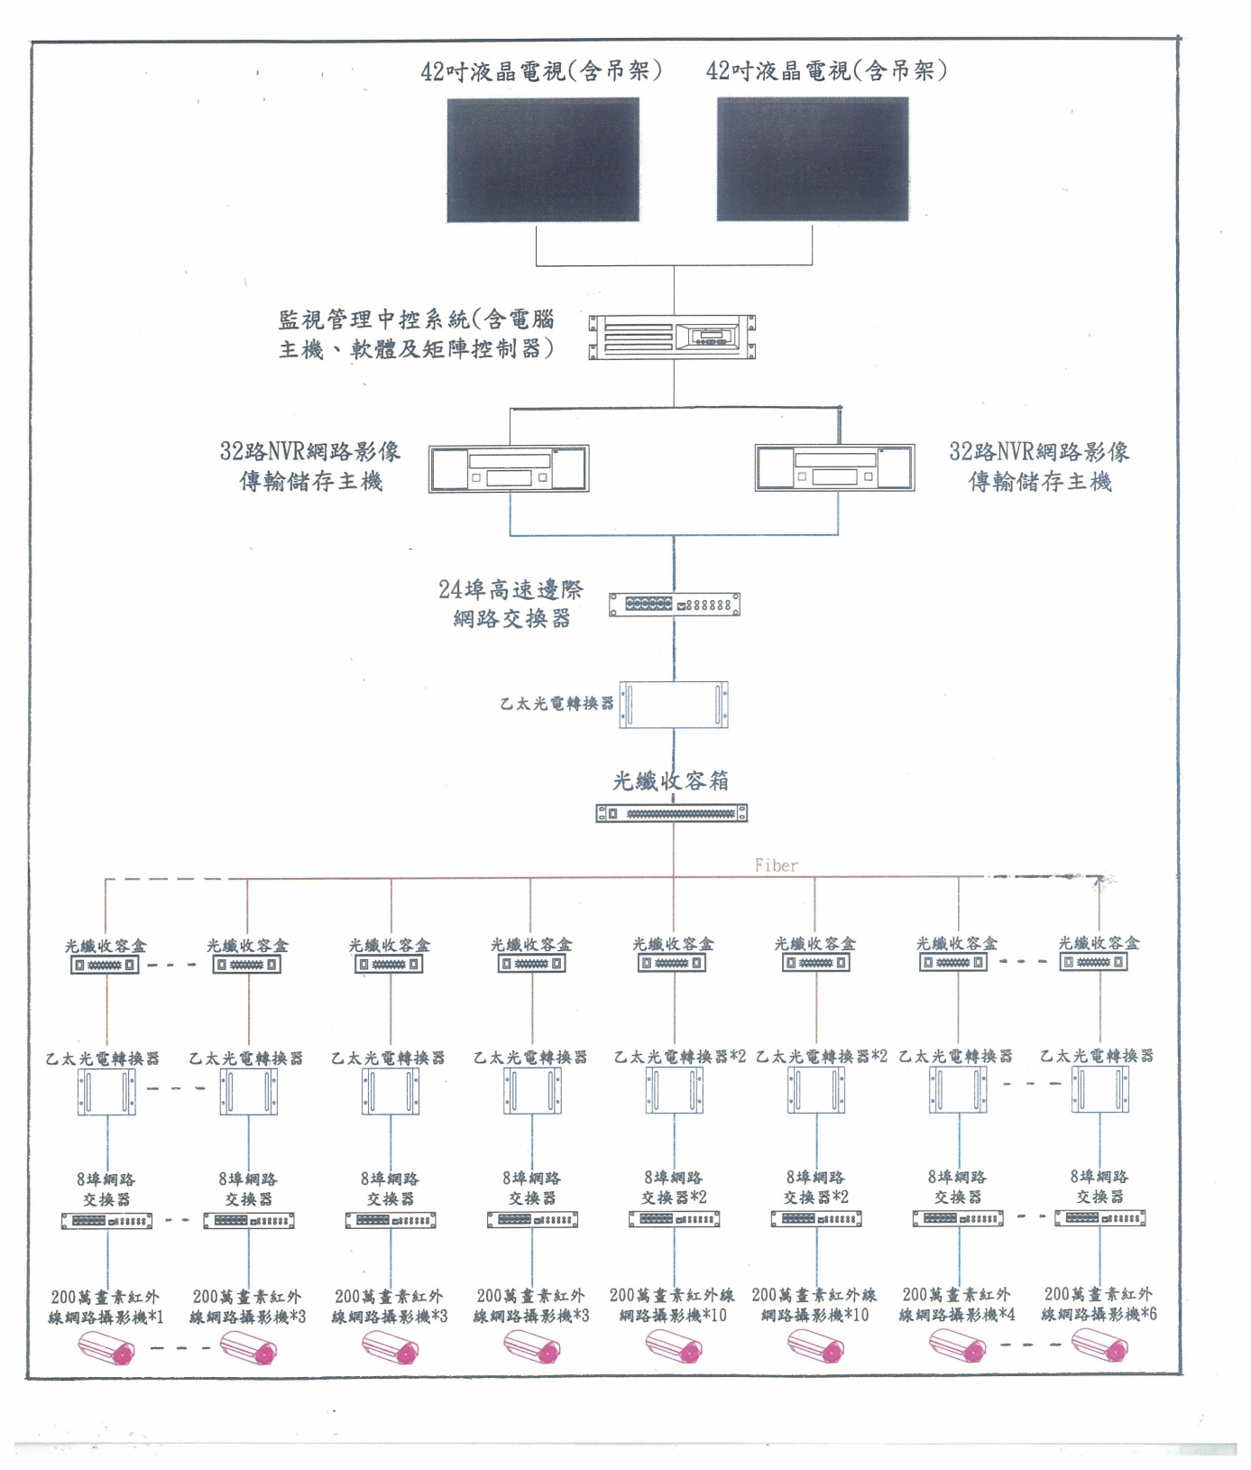

圖5-2閉路監視系統(數位式)架構圖

5.1.2. 設備說明

攝影機裝設的位置，受環境影響甚大，環境的照度於白天時可達數萬LUX（燭光），而於夜間時僅有5~10 LUX左右，且於夜間時由於有汽車燈光之因素，所以攝影機的選用，是工程成功與否的重要因素之一。

5.1.3. 監視系統的功能

閉路監視系統其主要的功能為：

1. 可清楚了解設置地點人、潮及車、物潮動態的即時狀況。
2. 可以經由影像畫面之儲存提供必要之用。
3. 可以達到犯罪預防及嚇阻效果。

5.1.4. 訊號傳輸系統

擁有完善的通訊傳輸系統方能提供即時、正確的資訊，亦是達成系統目標之關鍵。目前常用之技術分為有線與無線兩種，簡述如下：

1. 有線傳輸
   1. 數位混頻式

採有線電視訊號模式傳輸，單條線可控制信號雙向溝通及傳輸RF訊號，資料傳輸速率中等，適用於短距離、通訊時間短、小型批次傳輸之情形。

* 1. 光纖

光纖是有線傳輸方式中的一種傳輸介質，具有體積小、重量輕、速度快、不會有雜訊及失真等優點，對於大量資料的傳輸十分有利，是近來傳輸媒介的主流。

* 1. 數據專線（ADSL）

所謂數據專線即連接兩邊系統用戶的固定連接式的電話線路，提供專屬用戶可以全天候24小時不間斷地連接。依訊號傳遞方式可以區分為「類比式專線」與「數位式專線」，其一般特性為：

採直接連線可隨時直接傳輸資料。

A.屬固定連接方式，不具交換功能，僅限系統兩端傳輸資料。

B.適用於隨時都有資料需要傳輸之情形。

C.適用於須長時間傳輸資料之情形。

1. 無線傳輸

(1) 網路（2.4G）

無線電波傳送距離遠，可輕易穿越建築物，且沒有方向性，從波源四面八方向外傳播，所以發送器和接收器的方向不必特意對齊。但無線電訊號之傳播受地形及地物的影響相當大，如多路徑的傳播干擾、建物阻隔所造成的信號衰減、移動所產生的都卜勒效應等，都會造成信號不穩定。

(2) 行動數據（Mobil Data）

行動數據系統乃藉由無線電傳送即時雙向數據資料，即時在移動狀態下，終端設備亦可隨時達到通信功能，且通信使用封包傳遞資料，傳輸速度快，其系統容量與反應時間優於細胞式網路與無線電等系統是其優點。

1. 有線與無線傳輸之分析比較

(1) 有線傳輸

|  |  |  |  |  |
| --- | --- | --- | --- | --- |
| 通訊方式  項目 | | 數位混頻式 | 光 纖 | 數據專線  (ADSL) |
| 適用情形 | 資料量小、短距離、不具急迫性 | 資料量大、長距離區域性之傳輸 | 資料量中、需即時且長時間傳輸 |
| 線路容量 | 中 | 高 | 中 |
| 資料傳輸速率 | 中 | 高 | 中 |
| 建置時間 | 短 | 長 | 無 |
| 故障機率 | 低 | 高 | 低 |
| 相容性 | 優 | 優 | 優 |
| 擴充性 | 優 | 優 | 優 |
| 設置費用 | 低 | 高 | 低 |
| 通信費用 | 無 | 無 | 高 |

(2)無線傳輸

|  |  |  |
| --- | --- | --- |
| 通訊方式  項目 | 網路(2.4G) | 行動數據(Mobil Data) |
| 通訊方式 | 雙向通信  廣播 | 雙向通信  點對數據網路 |
| 涵蓋範圍 | 視發射數量而定 | 每一基地台可涵蓋數公里，依基地台密度而定 |
| 傳輸資料量限制 | 11mbyte | 每次傳輸不能超過30bytes |
| 抗干擾性 | 差 | 好 |
| 保密性 | 差 | 好 |
| 建置時間 | 長 | 無 |
| 故障機率 | 高 | 低 |
| 相容性 | 優 | 優 |
| 擴充性 | 優 | 優 |
| 特定地點之局限  (例：機場) | 有 | 無 |
| 維護費用 | 高 | 無 |
| 通訊費用 | 無 | 中 |

5.2中央監視系統設備施工要領

**閉路監視系統**

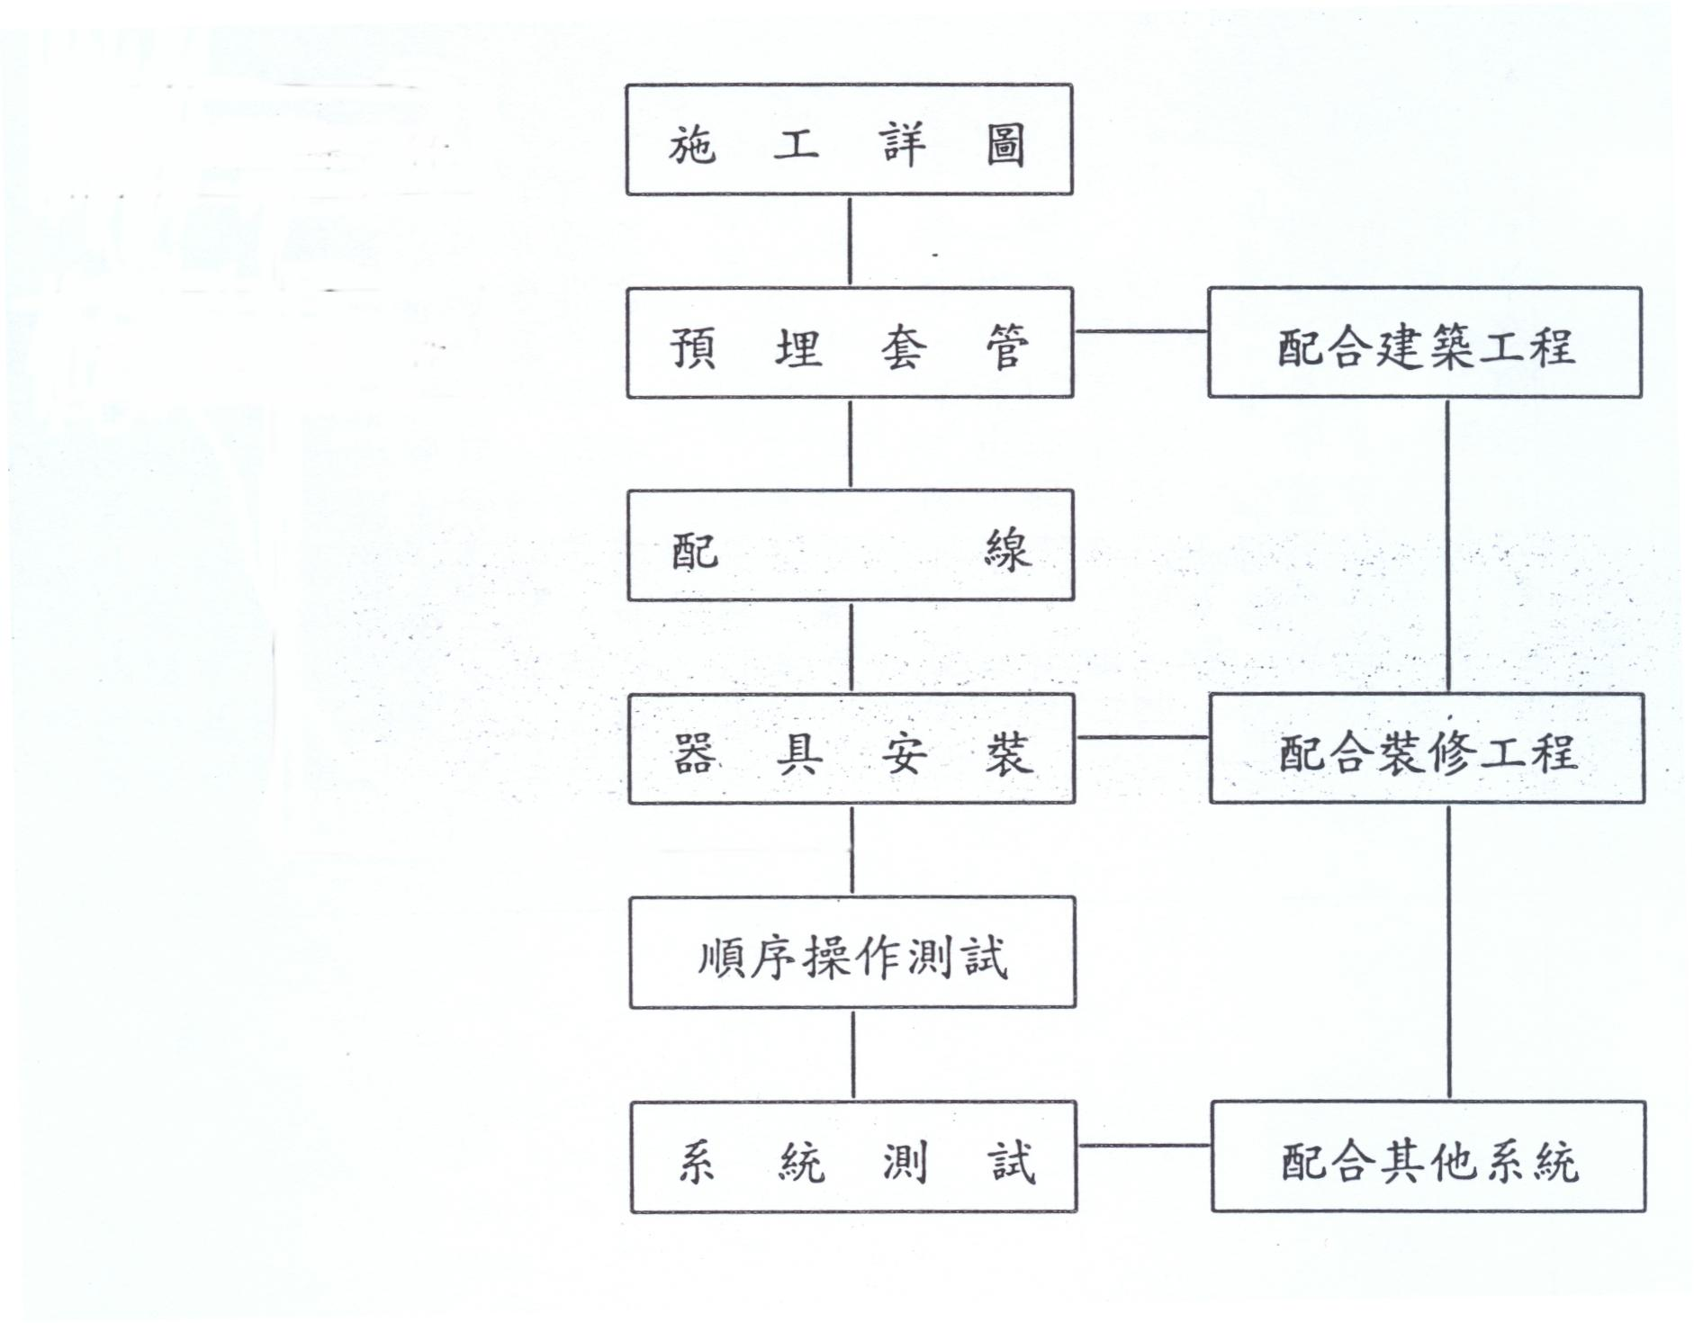

1. 確認工程內容及工程範圍。

2. 詳盡瞭解系統功能及需求。

(1)是否與其它系統（如安全門禁、中央監控…）連結。

(2)每具攝影機需監視之角度及範圍。

(3)監看及主副控制點位置。

3. 系統架構確認及圖面繪製。

(1)於適當位置監視點選用全功能彩色攝影機組、固定式彩色攝影機或隱藏式半球型彩色攝影機，並視需求加裝紅外線投射器。

(2)攝影機組裝設於各適當監視點上，用以監看定點四週的動態狀況；同一區域內之攝影機組監看角度儘量重疊，以利事故發生時，現場狀況之掌控。

(3)攝影機組須依實際安裝定點之環境，規劃適當之組合，以儘量達到實用，美觀並重的理想。

(4)安裝於室外之攝影機，必須為防水效果良好之機型與外界隔絕，以增加攝影機之壽命且具有預設功能；室內攝影機安裝定點雖於室內，但為配合裝璜及地形整體考量，必須使用偽裝或密閉方式（但特殊地點如無塵室或病房內之攝影機除外）。

(5)攝影機組之影像及控制信號傳送方式得視需求採傳統或光纖網路電纜傳送。

4. 設備選用：需參照系統功能需求，架構及設備規範，選用符合條件之設備，並提送業主或監造單位審核，通過後始得採購並安裝。

5. 施工圖面繪製

(1)所有設備之軟硬體之安裝及管線配置，必須依現場實際狀況設計合適之方式，以牢靠及不破壞現場景觀為準，且須製作施工圖說，經業主或監造單位認可後始可依圖製作施工。

(2)所有規格尺寸，度量衡應使用公制為單位（例：長度應用公尺，公分表示，重量應以公斤為單位）。

(3)施工圖說應包括接線及控制圖、相關設備外型圖。

(4)設備外型圖，應包含所有尺寸（長、寬、高），設備之重量及基座應具備之承重能力。

(5)設備基座及固定螺絲之細部資料。

6. 管線施作

(1)為確保線路之傳輸訊號品質，管路之選用不宜過小，以避免線路不易通過影像訊號之傳輸品質。

(2)線路之選用，於影像及控制訊號傳輸之線路，應採用具有銅網隔離之線材為佳（如168編同軸電纜）

(3)影像及控制訊號線路不宜接續，最好從頭至尾均無接續，以避免雜訊干擾。

(4)設備電源應參照「用戶用電設備裝置規則」之標準施作。

7. 設備進場及安裝

(1)確認設備型號符合現場使用。

(2)所有設備之軟硬體之安裝，必須依核可之施工圖面及現場實際安裝，以牢靠及不破壞現場景觀為準。

(3)依照製造廠及送審圖面資料所示之方式固定設備。

(4)依照製造廠及送審圖面資料所示之方式結線，並確認接頭之防水絕緣措施無誤。

表5-1　常見缺失及改進對策

|  |  |
| --- | --- |
| 常見缺失 | 改進對策 |
| 1.無影像 | 1. 檢查電源及影像線路。 2. 線路斷線更換。 |
| 2.影像不清晰 | 1. 調整鏡頭焦距。 2. 清潔鏡頭鏡面。 3. 加影像訊號放大器。 4. 檢查線路是否靠近電力線，並調整之。 |
| 3.影像時有時無 | 1. 重作接頭。 2. 線路斷線應更換。 3. 加裝影像訊號放大器。 |
| 4.控制訊號不穩定 | 1. 線路斷線應更換。 2. 於控制訊號最末端加裝末端阻抗。 3. 檢查所有設備之Address是否有重複。 4. 加裝控制訊號放大器。 5. 檢查線路是否靠近電力線，並調整之。 |

1. 中央監控系統設備工程

6.1材料設備規範及相關施工法規概論

中央監控系統，係由主電腦、傳輸系統、遠端控制器及必要的軟、硬體所組成，是集電子、電機、通訊、資訊於一體的「技術整合系統」，因此要深入了解此一系統，必須以專案課程講述，故以下所述，僅是一般性工程上的基本認知。

隨著經濟的成長，社會的進步，要求充實豐富的高品質生活，實現舒適的工作環境，成為現代人工作中重要的項目之一，建築物以中央監控系統來有效的監視、控制及管理所有系統設備正常運作，並且可以用網路整合之，設計及施工大致參考下列相關準則**：**

1. 用戶用電設備裝置規則。
2. 美國標準資訊交換法規（ASCII）。
3. 美國電子工業協會（EIA）。
4. 美國儀器協會（ISA）。
5. 美國電機製造業協會（NEMA）。
6. 美國電子電機工程師協會（IEEE）。
7. 國際電氣法規標準（NEC）。
8. 美國冷凍空調工程協會（ASHRAE）。
9. 開放式建築物自動化控制網路通訊法規標準（BACnet）。

對大樓建築物業主而言，有效運用建物的資源及提高附加價值的大樓空間，也是經營策略上必備的要件，因此，須以中央監控系統對大樓之電力、火警消防、照明、給排水、空調、電梯、停車場等設備作自動控制及監視，節省人員管理支出及節約能源，故從大樓的規劃、設計、施工到運用整體性的考量，方能兼具市場的需求與經營效益。

中央監控系統透過電腦對大樓整體的電力、空調、資訊等系統運作，進行有效率的控制管理，提供具有高舒適性及創造性的人性化空間。

機電設備管理部份以自動化管理系統配合中央監控系統的整合，達到節省人力及最佳化之管理。

環保意識高漲的今日，如何節約能源已成目前最重要的共識；智慧型建築物配合中央監控電腦整合各監控系統之運作，將資料集中處理，並分散控制各系統運作，達到最適控制及節約寶貴能源與金錢。

中央監控整合系統架構圖如圖6-1所示

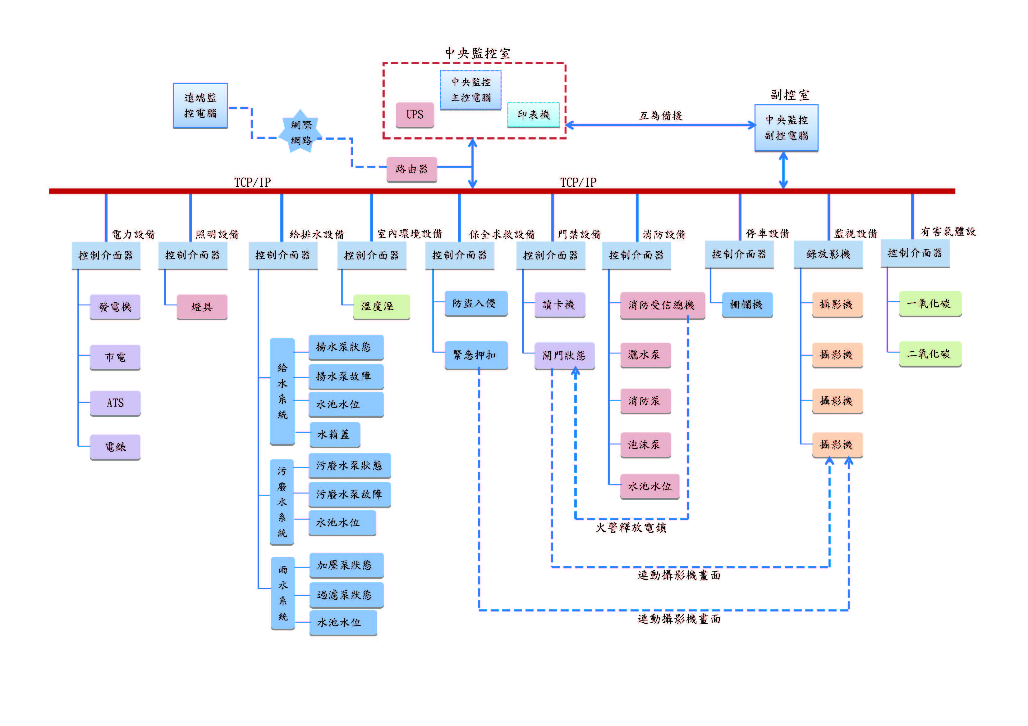

圖6-1　中央監控整合系統架構圖

智慧型大樓機電設備的中央監控系統，大致都包括有：電力系統監控、空調系統監控、消防系統監控、照明設備監控、給排水系統監控、送、排風系統監控、停車場系統監控、安全系統監控及公共設施管理系統監控等，茲簡述如下：

1.電力系統監控

(1)規劃訴求：

監視公共配電設備，並統計/分析公共用電異常狀況，以利於負載管理、維護保養與自動計費之需求。

(2)管理範圍：

A.配電盤之MCCB、ACB等開關。

B. A.T.S.。

C.發電機運轉狀態、警報、油箱油位及電壓、頻率監視。

(3)管理方式：

A.配電箱開關切換時之警報或跳脫警報。

B.斷電時A.T.S.狀況監視，非斷電時台電位置監視。

C.公共用電品質監視（如電壓、電流、頻率、功率因數、用電量與電力度數等）及高低限警報。

D.公共用電量定時由監控電腦累算之，經分析統計以供電力管理/費用分攤之參考。

E.功率因數高於0.95或低於0.8時，發出警報及顯示SC開關狀態，並指引管理人員是否投入SC。

F.發電機啟動之狀態/警報及油箱油位監測，頻率、電壓之高/低限警報。

G.警報產生時，由監控電腦透過螢幕指示管理人員採取適當措施。

H.契約容量預測超出時，自動依序卸載非重要設備，並於正常時自動恢復。

2.空調系統監控

(1)規劃訴求：

配合大樓的規模，對空調系統予以做合理的區劃，為對應各區域使用時段的多樣化和達到更進一步的省能源化的效果，當採取開機、停機時刻的最適運轉控制，並將運轉資料的儲存、演算、運轉的自動化，及高效率化的運轉控制等系統功能納入中央監控電腦監控之。

(2)管理範圍：

A.冰水主機。

B.冰水泵浦。

C.冷卻系統泵浦。

D.冷卻水塔。

E.空調箱系統。

F.熱水鍋爐。

G.VAV、VRV系統。

H.BTU監測。

I.感測器。

J.環境狀況。

3. 消防系統監控

(1)規劃訴求：

火警消防系統是大樓建築物中最基本、最重要的設備，為了在火警發生時能正確、迅速地採取應變措施，應將消防設備納入中央監控電腦監控之。

(2)管理範圍：

A.火警受信總機。

B.消防泵。

C.撒水泵。

D.採水泵。

E.泡沫泵。

F.消防水池。

G.排煙機。

H.進風機。

(3)管理方式：

A.全天候監視消防系統設備狀況，於異常時發出警報。

B.火警時自動接收受信總機之信號，並採取連鎖應變措施，同時監視設備運轉情形。

C.自動累計各設備運轉時數，並產生定期保養及維修清單。

(4)系統功能：

A.螢幕顯示消防系統彩色動態圖形。

B.螢幕顯示/連鎖管制消防系統。

C.火警時螢幕自動閃爍顯示火警平面圖，並用語音告知警報及所需採取之措施。

4. 照明設備監控

(1)規劃訴求：

公共照明為易產生能源浪費且不易管理的設備，為了配合安全系統連動，故應納入中央監控管理

(2)管理範圍：

A.樓梯間。

B.公共走道。

C.停車場。

D.庭園燈。

E.景觀燈。

F.路燈。

(3)管理方式：

A.依四季日落時間及現場光度變化情況，自動定時開啟/關閉公共照明。

B.安全系統偵測到異常狀況時，自動啟動相關照明以利攝影及掌握歹徒動態。

C.火警時，自動開啟緊急照明以利人員逃生。

D.各照明具有手動/自動選擇開關，可供現場人員使用控制。

E.公共照明允許關閉的情況下，可配合契約容量控制，自動關閉燈光，亦可由管理人員遙控。

(4)系統功能：

A.螢幕顯示照明系統彩色動態圖形。

B.記錄照明時間，並定時累算以供維修參考。

C.彈性規劃照明時程。

D.安全/火警警報發生時，自動連鎖啟動照明系統。

5. 給排水系統監控

(1)規劃訴求：

監視大樓之給排水系統，自動儲水及排水，系統異常時，由監控電腦通知管理人員處理。

(2)管理範圍：

A.揚水泵。

B.污水泵。

C.污水池。

D.廢水泵。

E.廢水池。

F.加壓泵。

(3)管理方式：

A.監視各泵浦運轉狀態，異常警報及自動定時控制。

B.蓄水池和水塔高/低水位警報並自動啟動相關泵。

C.污水池高水位警報並自動控制污水泵排水。

D.蓄水池、水塔自動通知清洗。

E.系統根據契約容量控制是否優先停止相關泵浦的開啟。

6. 送、排風系統監控

(1)規劃訴求：

監視大樓之送排風系統，自動引進及排風，系統異常時，由監控電腦通知管理人員處理。

(2)管理範圍：

A.送風機。

B.排風機。

C.排煙機。

D.停車場CO值感測。

(3)管理方式：

A.監視各送、排風車之運轉狀態。

B.依時間程序設定自動啟動相關送、排風車。

C.停車場CO值濃度警報並自動控制送、排風車啟動。

D.系統根據契約容量控制是否優先停止相關送、排風車的運轉。

7. 停車場系統監控

(1)規劃訴求：

從車輛進出、發票（卡）、柵欄開啟到驗票（卡）收費自動計價等工作完全由電腦控制，且所有收費狀況經計價電腦儲存，並可列印各種報表，既可加速車量流動，充分利用停車空間，又可減少人為弊端，大幅降低人工成本，更加提高經濟效益。

(2)管理範圍：

大樓停車場

(3)管理方式：

以讀（刷）卡機自動管制：

讀（刷）卡機及管制閘門均可與中央監控電腦連線，電腦可隨時監視其動作、狀態及搭配車牌影像辨識系統，並予以記錄（卡號、時間、車號、動作等，感應（磁）卡片不容易複製，可有效確認停車場及車輛之安全。

8. 安全系統監控

(1)系統管理範圍

A.社區大門。

B.一樓玄關。

C.各電梯車廂。

D.各戶大門。

(2)規劃訴求

A.人身安全。

B.公共安全。

(3)管制方式

A.大樓公共設施場所均設置讀卡機，以確保安全。

B.獨立之管理電腦，以便日後追蹤或調閱。

C.相關資料及考核巡邏警衛之出缺勤情形。

9. 公共設施管理系統

(1) 各戶水、電費自動遙測方式（免除抄錶困擾）。

(2) 各戶空調計費自動遙測方式（免除計費公平性困擾）。

(3) 公共水、電費計費自動分攤（免除人工處理困擾）。

(4) 各戶管理費自動分攤（會同其他費用一併處理）。

(5) 社區網站管理（社區介紹,生活圈形成,資訊公告）。

6.2中央監控系統施工要領

**監控系統**

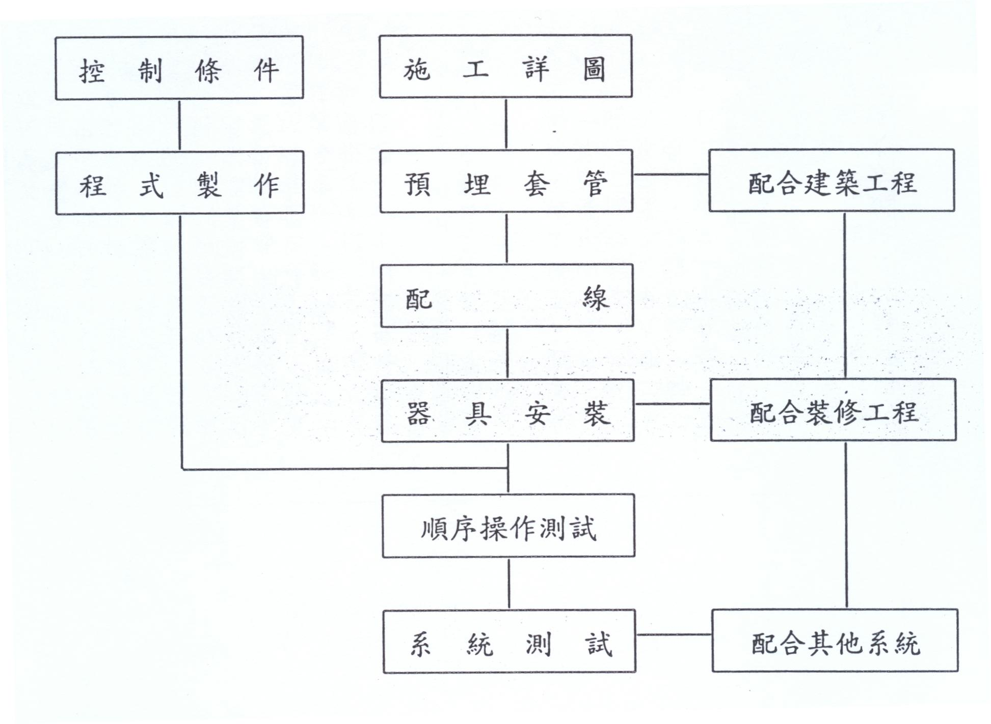

1. 中央監控系統工程與相關廠商之施工介面應妥為規劃，一般以被監控之電力或動力盤盤內之端子座為界。

2. 配管及端子部分由水電承商負責，且於盤內提供必要之比壓器、比流器、電磁開關、手動自動切換開關、端子座及監視控制用之接點，並連接至端子座以供中央監控承商連線，工程責任以端子座兩側為界。

3. 水電、消防、空調、電梯、鐵捲門承商在組盤之前，應考量為因應中央監控系統工程所增加之電驛、手動自動切換開關、電磁開關、傳訊器、乾接點及端子座等附件之尺寸大小，事先預留空間，並考量結線之便利性以安置端子座。

4. 各種設備材料固定必須紮實，接續不得有鬆脫，且其傳輸線之屏蔽線應確實於盤體內接地。

5. 傳輸線為避免受雜訊干擾，影響通訊品質，在配線時應與電源線距離60公分以上，如配線距離有困難，配線應採用屏蔽型電纜或配管採用金屬管。

6. 確認工程內容及工程範圍。

7. 詳盡瞭解系統功能及需求。

(1)詳閱I/O點數表及系統控制流程。

(2)確認案件中所監控之系統及設備。

(3)詳盡瞭解每一監控點之需求功能及控制模式。

(4)與案件中所監控之系統及設備廠商協調介面及連結模式。

8. 系統架構確認及圖面繪製。

(1)依據所監控之系統及設備位置規劃I/O點數配置表。

(2)依據實際點數需求選用控制器，並繪製盤體配置圖。

(3)依據監控點之類型選用線材（如DI→4C-0.5，DO→4C-0.75，AI&AO→4C-0.5SC，控制網路→4C-0.75SC…等）。

9. 設備選用：需參照系統功能需求，架構及設備規範，選用符合條件之廠型號設備，並提送業主或監造單位審核。

10. 施工圖面繪製

(1) 所有設備之軟硬體之安裝及管線配置，必須依現場實際狀況設計合適之方式，以牢靠及不破壞現場景觀為準，且須製作施工圖說，經業主或監造單位認可後始可依圖製作施工。

(2) 所有規格尺寸，度量衡應使用公制為單位（例：長度應用公尺，公分表示，重量應以公斤為單位）。

(3) 施工圖說應包括接線及控制圖、相關設備外型圖。

(4) 設備外型圖，應包含所有尺寸（長、寬、高），設備之重量及基座應具備之承重能力。

(5) 設備基座及固定螺絲之細部資料。

11. 管線施作

(1) 為確保線路之傳輸品質，管路之選用不宜過小，以避免線路不易通過影像傳輸品質。

(2) 線路之選用，於網路訊號傳輸之線路，應採用具有銅網隔離之線材為佳（如4C-0.75SC隔離電纜）

(3) 網路及類比訊號線路不宜接續，最好從控制器至控制器均無接續，以避免雜訊干擾。

(4) 設備電源則參照「用戶用電設備裝置規則」之標準施作。

12. 軟體編輯：製作時需配合案件中所監控之系統及設備廠商提供介面之模式，編輯符合需求之功能。

13. 設備進場及安裝

(1) 確認設備型號符合現場使用。

(2) 所有設備之軟硬體之安裝，必須依施工圖面及現場實際安裝，以牢靠及不破壞現場景觀為準。

(3) 依照製造廠及送審圖面資料所示之方式固定設備。

(4) 依照製造廠及送審圖面資料所示之方式結線，並確認接頭之防水絕緣措施無誤。

(5) 需確實將控制器接入專屬弱電之系統接地。

14.系統送電測試

(1)確認供電方式無誤。

(2)確認系統及設備接地無誤。

15.確認設備固定安裝牢固。

表6-1常見缺失及改進對策

| 常見缺失 | 改進對策 |
| --- | --- |
| 1.模組無法與中控室連線 | 1.模組重新開機。  2.模組需Reset再重新下載程式。  3.加控制訊號放大器。  4.於控制訊號最末端加裝末端阻抗。  5.檢查線路是否靠近電力線，並調整之。  6.檢查所有控制器之Address是否有重複。 |
| 2.時間到，受控設備未啟動 | 1.檢查設備，現場控制盤"手/自動"切換開關是否切至"自動"。  2.中控電腦時間表是否設定正確。  3.檢查軟體中設定之參數是否正確。 |
| 3.傳訊器數值(溫度、電錶、水錶)與現場不一致 | 1.校正電腦參數。  2.檢查線路是否靠近電力線，並調整之。 |
| 4.受監控設備狀態與現場不一致 | 1.檢查受監控設備所提供之輸入/輸出接點是否正常。  2.檢查軟體中設定之參數是否正確。 |

1. 網路工程

隨著時代科技的進步，21世紀最重要的科技工具就是網路，機電系統及設備因隨著人類生活型態及需求而改變，因此網路的應用是大勢所趨。如學校、政府機構、民間辦公大樓、工廠…等資訊系統的建置。網路工程伴隨而生。本講義因受限授課時數，在此僅作工程上相關知識之概述。

網路系統如圖7-1所示

1. 網路的種類

(1) 區域網路

區域網路是指一群電腦，透過某個媒介進行連線，這個媒介通常是指網路線，也有可能是紅外線、微波等無線連接方式，透過不同的媒介進行連線，這群電腦可以彼此共享資源，例如印表機、資料夾、磁碟機等，一個區域網路可以最小至相鄰的兩部個人電腦。

通常採用以下兩種方式進行資源分享：

A.對等網路（Peer-to-Peer）

B.伺服器型網路（Server-Based）

(2) 都會網路

都會網路簡單地說，就是將幾個區域網路加以連接而成，這幾個區域網路通常屬於同一個機關或組織，例如校園網路中，如果擁有幾個校區，且各自擁有自己的區域網路，將這幾個區域網路加以連結就成為都會網路。

(3) 廣域網路

廣域網路的範圍則更廣，它連接無數個區域網路與都會網路，可能是都市與都市、國家與國家、更廣可至所有網際網路 （Internet）的範圍。

2. 網路的線路

(1) 同軸電纜（Coaxial Cable）的構造

中央為銅導線，外面圍繞著一層絕緣體，然後再圍上一層網狀編織的導體，這層導體除了有傳導的作用之外，還具有隔絕雜訊的作用，最後外圍會加上塑膠套以保護線路。

(2) 雙絞線（Twisted Pair）

顧名思義，就是將兩條導線相互絞在一起而形成的網路連線媒體，這麼做的目的是為了防止雜訊（Noise）干擾與串音（Crosstalk）。

(3) 光纖

光纖所用的材質是玻璃或塑膠，並利用光的反射來傳遞訊號，它的傳遞原理是當光線在介質密度比外界低的玻璃或塑膠中傳遞時，如果入射的角度大於某個角度（臨界角），就會發生全反射的現象，也就是光線會完全在線路中傳遞，而不會折射至外界。

3. 區域網路的連接裝置

(1) 連接裝置中繼器（Repeater）

中繼器是用來將資料訊號再生的續接裝置，屬於OSI模型實體層中運作的裝置，例如細同軸電纜最大的長度是185公尺，訊號傳遞如果超過這個長度，會由於訊號衰退而變得無法辨識，如果要使用超過這個長度的網路，就必須加上中繼器連結以將訊號再生。

(2) 集線器（Hub或Concentrator）

集線器通常使用於星狀網路，用來將網路上的裝置加以連接，它通常具備有中繼器的功能，可以將訊號再生，且集線器必須使用UTP線路來連接各個網路裝置。

(3) 橋接器（Bridge）

橋接器是在OSI模型的實體層與資料連結層運作，它具備有中繼器或集線器的功能，但是它還有「訊框」（frame）過濾的功能，也就是可以過濾資料封包的能力，橋接器上可記錄不同網段上各裝置的MAC位址，並比對資料封包的MAC位址來進行轉送，如果資料封包不屬於任何一個網段，就直接放棄不加以轉送，所以橋接器對網路的頻寬效能上具有提昇的作用。

(4) 路由器（Router）

是屬於OSI模型網路層中運作的裝置，它也可以過濾網路上的資料封包，但是與橋接器或交換器不同的是，路由器過濾封包的依據並不是裝置的實體MAC位址，而是裝置的邏輯位址，例如IP位址，它根據這個位址決定將封包留在原有的網路內，或是根據路由表決定適當的傳遞路徑，以將封包傳送至其它的網路中。

星狀



Hub

路由器

路由器

路由器

匯流排

環狀

HASU

圖7-1　網路系統架構圖

(5) 閘道器（Gateway）

閘道器可以運作於OSI模型的七個階層，所以它可以處理不同格式的資料封包，並進行通訊協定轉動作，因此可用來連接使用不同通訊協定的網路，例如將IPX的封包轉換為TCP/IP封包。

(6) 訊框傳送交換器

訊框傳送交換器主要在建立所謂的專線連結，也就是在兩個區域網路的路由器上，使用訊框傳送交換器加以連結，並每隔固定時間進行大量的資料傳送。

(7) ISDN終端轉接器

ISDN終端轉接器稱之為「整合數位服務網路（Intergraded Services Digital Network）」，它是用電話線來進行數位資料的傳送，可達到128Kbps的資料傳輸量，常用於小型企業中使用，而ISDN終端轉接器（Terminal Adapter ; TA）就是用來資料的轉接，它必須同時出現在連線的兩端。

(8) ATM交換器

是使用在ATM網路上的連結裝置，ATM網路彼此之間是使用光纖直接連結，使用固定長度的資料細胞（Cell）進行資料傳送，可以達到1Gbps的資料傳輸量。

(9) 數據機

對於一般不在區域網路中的使用者而言，要連上網路可以透過數據機（Modem）的協助，它可以利用現有的電話線路，在撥接至伺服器之後，就可以與網路連線 ; 數據機是利用調變器（Modulator）將數位訊號調變為語音類比訊號，就可以透過電話線路進行資料傳送，而接收方收到訊號後，只要透過解調器（Demodulator）將訊號還原成數位訊號即可。由於是透過電話線路的語音頻道，所以在資料的傳送速率上目前只能到56.6Kgbps而已，且不能同時進行資料傳送與電話語音服務。

(10)ADSL (Asymmetric Digital Subscriber Line)

是「非對稱式數位用戶專線」，它利用了電話線路沒有使用到的頻率區域來傳送資料，所以仍可以正常地傳送語言資料，也就是可同時上網與撥打電話，它最高可提供上行速率640Kbps，下行速率9Mbps的傳輸速率，近年來成為寬頻網路的新選擇。要使用ADSL必須要有ADSL數據機、網路卡、UTP網路線與電話線路，不過由於訊號會衰減，所以如果要使用該項服務，主機與提供服務的伺服器間的「線路長度」（而不是指地理上的距離）不得超過三公里。

(11)纜線數據機

如果電話線路能傳送資料的話，為何不使用資料承載量更大的其它媒體呢 ? 所以有人想到了利用現有的有線電視網路來進行資料傳送，利用其沒有使用到的頻道來傳送資料，在理論上可達到每秒鐘30MB的傳輸速率，而纜線數據機（Cable Modem）就是使用這個媒介時的連接裝置。

1. 其他弱電系統及設備

1. 播音設備

播音設備係在辦公室、工廠、商場、醫院等場所，作為連絡、通知或播放音樂使用的視聽設備。

依使用目的之不同，可分為一般連絡及背景音樂BGM（Back Ground Music）使用之播音設備，與緊急時避難誘導的擴音設備。近年來複合用途的系統廣泛的被運用，因為其具有集中控制、維護管理容易的優點。

播音設備的構成；由音源設備（麥克風、CD唱盤、收音機等）、擴大機設備及擴音喇叭三部分組成。建築物應依使用目的、設置場所的條件（溫濕度、日射、雨水）、室內裝修材料（吸音性、反射性）、噪音的干擾等作適當的選擇。

目前辦公室、銀行、商場、車站等場所非常流行播放背景音樂BGM，可提升工作效率，減少旅客等待之急躁感，營造輕鬆的活動環境。此播音系統係於室內平均配置小型喇叭，播放輕音樂。配置的密度，辦公大樓約25~36平方公尺需設置一個，使音量不致過高。

2. 視訊會議設備

電視會議設備是指透過通訊網路，將遠隔兩地的聲音和影像資訊做互動式的傳送，達成通訊會議的目的。電視會議室係由攝影機、麥克風、電視螢幕及其他控制設備等組成。

電視會議室設計時，對照明與室內音響環境的要求較嚴格，以避免干擾影音訊號的接收和傳送，室內照明應兼顧攝影機的影像畫質和避免使電視畫面模糊，特別是投影式螢幕。會議室應有適當的隔音和吸音處理，以避免噪音干擾麥克風的收訊。

3. 信號設備

信號設備包括可在建築物內互相通話的對講機設備，及利用燈號點滅傳達特定訊號（汽車的進出、預約狀況）的顯示設備等。

(1) 電鈴、顯示燈

例如住宅用的電鈴由門口呼叫室內人員，或醫院病房內的病患呼叫值班的護士站等。此外如暗房、手術房、放映室等空間門口的顯示燈，可顯示其使用狀態。車道出入口的電鈴和燈號，則可警告行人和其他車輛車道使用狀況。

(2) 顯示幕

利用顯示幕顯示數字、姓名或其他的信號，以呼叫人員或傳遞資訊的設備。如銀行櫃檯用來呼叫顧客，醫院診察室用來呼叫病患的LED（發光二極體）顯示幕。其他如運動場的成績顯示、車站班次、售票狀態的標示、股票交易資訊等。

4. 對講機設備

例如一般建築物入口的對講機設備，可連絡到警衛室和各使用單位，作為訪客通報之用，或作為建築物內互相通話的設備系統。

新式的電話設備，同時具有內部的對講機功能。除此之外也可以設置專用的回路連通特定的場所，如機械室與監控室之間或病房與護士站之間。

對講機設備依其通訊方式，可分為有線式及無線式兩種，有線式的通訊方式，訊號較為清晰，適用於較大規模的建築物。無線式的通訊方式，無需配線，設備較為簡單，但建築物構造常形成電波障礙影響收訊，且會干擾其他通訊設備（電視、收音機）的使用則為其缺點，醫院或實驗室的精緻儀器也會受此電波的干擾，均應避免之。

近年來對講機設備與ITV逐漸結合在一體，使室內的通訊成為影音同時雙向進行的方式。在資訊傳遞的便利上又更進一步。

5. 個人呼叫設備

個人呼叫設備為建築物專用的呼叫器（pager）系統，應用在醫院、車站、工廠、百貨公司、購物中心等大型建築物。系統由發訊主機、網路及口袋型的受信機所組成。使用時由發訊主機透過網路發出電波訊號，被呼叫者透過受訊機接收訊號，再利用建築內的對講機與呼叫者連絡。

個人呼叫設備只能單向傳遞簡單的訊號，而無線電對講機則是雙向的通訊設備，但在多人使用的情形下個人呼叫設備則較為便利且經濟。

6. 子母時鐘設備

為了顯示時間和其一建築物內時間的管理，通常在建築物的各空間設置電器時鐘設備。小規模的住宅可採用單式的電器時鐘，至於公司、工廠、醫院、學校等場所，常要求統一的時刻，因此多設置子母式的電器時鐘設備。

除此之外一些特殊的場所如鐘塔、花鐘、噴水池、運動場等也多採用電器時鐘設備，以提高計時的準確性和信賴度。

大樓內的子母鐘設備，由母鐘的計時機構、子鐘驅動脈衝的製造裝置、配電盤、電源裝置（充電器、蓄電池）及子鐘等組成。子鐘由母鐘送來的脈衝訊號驅動。母鐘應避免設置在潮溼、塵埃較多或溫度變化大、有電磁場干擾的場所。一般可設在防災中心、中央監控室、管理室、守衛室或電話交換機室等。

7. 停車場管理設備

(1) 停車場管理設備概要

建築物附設的停車場或專用的立體停車場為提高停車的效率、安全，並確保停車場出入口附近行人的通行安全及維護周圍道路車流的順暢，近年來均引入停車場的管理系統。此外停車場的管理系統的優點，還包括停車場的自動化管理和節省管理的人員。

(2) 停車場管理設備的構成

停車場管理設備包括停車費用計算系統、場內管制系統（出入管制、誘導）、ITV監視系統等組成。視停車場的形態（地上式、地下式、機械式）、動線（單向通行、雙向通行）、營運形態（收費方式、管理人員之有無）等而定。

1. 品質管理標準

機電工程包羅萬象，隨科技的進步，新功能的產品日新月異，如何建構合宜的品質標準，對機電工程監造及品管人員而言是一項高知識、高技術的挑戰。其建構的原則概述如下：

1. 一般性品質標準之決定

品質標準是現場施工時欲實現之品質的標準，以往，大多以設計品質當作品質標準，但是，工程之品質並非在任何形式、任何地點均不同，而是在某一值之附近呈變異性分佈，因而以設計品質為目標則必然有相當之品質不能滿足此值。因此為了實現能夠充分滿足設計品質之品質，須考慮此變異性之程度，以具有寬裕之品質為目標，推展作業。

但是由於機電工程一般設計品質很難作到嚴密且合理之決定，而且作業方法與以此方法能實現之品質間的關係並不十分明確，所以很難定出合適當之品質標準。目前還是習慣將設計品質視為品質標準而進行管制。

因此，業主或設計單位最好能夠徹底了解品質的實態，同時充分注意設計品質與施工品質間的關係，積極地儲存實際工程相關資料，作到更合理的品質標準，例如應用品質特性來建構品質標準。

品質特性是一個產品材料、設備品質符合要求的指標。產品的要求很多，所以品質特性也不少。因為一張管制圖只能管制一個品質特性，故如何選定一個關鍵性的品質特性來代表產品，這就需要你的學識、經驗、智慧及判斷了。

這些特性可能是機器控制的特性，也可能是操作員控制的特性。經由管理階層與實際負責的統計製程管制成員，基於成本或品質的考量而達成的共同決定。通常可先選擇三至五個重要特性，再以柏拉圖（Pareto Chart），來決定實施管制的先後順序。

此一原則必須藉用品管手法（新舊七大手法），予以合理化的評估再予建構，在機電工程中一般應用較少。

2. 依據相關法規、設計圖說、設備規範及工程實務經驗予以決定

這是目前機電工程承商一般採取的方法，這種方法和監造及品管人員的素質密切相關，需要具備以下之必要條件：

(1) 機電工程相關知識及技術。

(2) 不斷充實自己的學習精神。

(3) 正確、即時、完整的知識及技術之資料（含書藉、廠商資料、新的系統設備、技術規範、相關法規…等）。

(4) 踏實的機電工程、設計、監造、施工及操作實務經驗。

因此建立機電工程的品管標準，最好是由專案管理單位、設計單位、施工單位及業主組成一品管標準制定委員會，在施工之前予以確定各項工程的品質標準，作為日後施工之依據。

3. 品管標準建構流程



4. 品質標準建置實例

(1) 建置要領

A.首先確定工程項目—依據施工階段、實際工程、施工之程序、選定工程項目。

B.確定品質管理的項目—在工程項目中，選定品管的項目、選定明確對象。

C.確定管理標準—經由原則一、二訂定量化或功能化的品管標準值或敘述。

D.確定檢驗時機—檢查方法、檢驗頻率，依據實際工程進行收合訂定。

E.說明不合標準值的處理方法—有了不合標準的設備或方法，應立即處理，其處理方法，應予以先行明定，以利遵循。

F.管理紀錄—將品管執行之結果予以忠實紀錄。

G.備註—供記載備查之資訊。

(2) 以電信或其他弱電設備工程為例

|  |  |  |  |  |  |  |  |  |  |
| --- | --- | --- | --- | --- | --- | --- | --- | --- | --- |
| 電信設備工程施工品質管理標準 | | | | | | | | | |
| 施工流程 | | 管理要領 | | | | | | 管理記錄 | 備註 |
| 管理項目 | 管理標準 | 檢驗時機 | 檢查方法 | 檢查頻率 | 不合標準值之處置方法 |
| 計劃階段 | 了解工程設計圖說 | 了解設計圖說之內容 | 確認施工要點 | 計畫、施工圖作成前 | 與圖說及相關規範核對 | 提出送審前 | 檢討修正 | 施工圖送審管制表 |  |
| 製作施工計畫及施工圖 | 施工計畫、施工圖之內容 | 施工條件檢查標準值之核定 | 施工要領決定前 | 由業主或監造單位審查 | 提出送審前 | 再檢討修正 | 計畫書送審管制表施工圖送審明細表施工圖發行管制表 |  |
| 決定施工要領 | 施工要領之內容 | 掌握施工要點，檢查標準值之確認 | 施工前 | 與圖說及相關規範核對 | 提出送審前 | 再檢討修正 |  |  |
| 施工前準備 | 材料搬入 | 電話設備之規格、尺寸、廠牌、品質、數量及貯存方法 | 核對訂貨單內容，材質符合樣品存放於妥當地方，以免受損 | 卸貨時  保管時 | 核對訂貨單，目視、以尺丈量 | 運入工地時 | 更換材料  標籤「尚未檢測禁止使用」  標籤「檢測不合格禁止使用」 | 進場自主檢查表  先用品檢查記錄表不合格品清單  進場材料卡  不合格品報告書  出廠證明、試驗報告 |  |

|  |  |  |  |  |  |  |  |  |  |
| --- | --- | --- | --- | --- | --- | --- | --- | --- | --- |
| 電信設備施工品質管理標準(續) | | | | | | | | | |
| 施工流程 | | 管理要領 | | | | | | 管理記錄 | 備考 |
| 管理項目 | 管理標準 | 檢查時機 | 檢查方法 | 檢查頻率 | 不合標準值之處置方法 |
| 施工前準備 | 材料搬入 | 電話設備配件等之規格、尺寸、廠牌、品質、數量及貯存方法 | 核對訂貨單內容，材質符合樣品存放於妥當地方，以免受損 | 卸貨時  保管時 | 核對訂貨單，目視、以尺丈量 | 運入工地時 | 更換材料  標籤「尚未檢測禁止使用」  標籤「檢測不合格禁止使用」 | 進場自主檢查表  先用品檢查記錄表不合格品清單  進場材料卡  不合格品報告書  出廠證明、試驗報告 |  |
| 施工階段 | 電話設備安裝 | 電話設備放樣 | 核對施工圖及設計圖說 | 施工前 | 水平儀、捲尺、目視 | 施工前 | 重新放樣 | 施工安裝自主檢查表  矯正處理記錄單  矯正與預防處理管制表  (相片) |  |
| 電話設備安裝 | 核對施工圖及設計圖說 | 施工時 | 捲尺、目視 | 施工時 | 修正 | 施工安裝自主檢查表  矯正處理記錄單  矯正與預防處理管制表(相片) |  |
| 電話設備測試 | 核對施工圖、設計圖說及送審資料 | 安裝後 | 三用電錶及絕緣電阻計 | 安裝後 | 修正 | 施工安裝自主檢查表  矯正處理記錄單  矯正與預防處理管制表  (相片) |  |

弱電工程施工品質管理標準

|  |  |  |  |  |  |  |  |  |  |  |
| --- | --- | --- | --- | --- | --- | --- | --- | --- | --- | --- |
| 工程名稱 | |  | | | 編訂日期：　　　年　　　月　　　日 | | | | 分類號碼： | |
| 修訂日期：　　　年　　　月　　　日 | | | |
| 施工流程 | 管理項目 | | | 管理標準 | 管理要領 | | | | 管理紀錄 | 備註 |
| 檢查時機 | 檢查頻率 | 檢查方法 | 不合標準值  之處置方法 |
| 施工前 | 施工圖繪製 | | 繪製要領 | 依設計圖並參考相關法規 | 繪製送審前 | 施作前15日 | 目視 | 檢討修正 |  |  |
| 繪製進度 | 依合約規定及送審進度表 | 不定期 | 不定期 | 目視 | 檢討 |  |  |
| 型錄或樣品 | | 廠牌、規格 | 依合約及圖說規定 | 分包定案後 | 材料進場前 | 目視 | 退回修正 | 材料設備送審目錄表 |  |
| 材料數量統計 | | 統計數量 | 依合約設計圖並參考施工圖 | 施工圖完成後 | 施作前 | 目視比例尺 | 檢討修正 | 材料進場管制數量統計表 |  |
| 施工中 | 材料進場 | | 規格、數量 | 依合約圖說及材料進場送審核可資料 | 運入工地時 | 每批抽樣 | 捲尺游標尺  目視 | 拒收運離  工地 | 不合格材料退料記錄表 |  |
| 管線施作 | | 位置、尺寸 | 依施工圖說 | 階段完成後 | 區棟完成 | 目視 | 檢討修正 | 自主檢查表 |  |

弱電工程施工品質管理標準(續)

|  |  |  |  |  |  |  |  |  |  |  |
| --- | --- | --- | --- | --- | --- | --- | --- | --- | --- | --- |
| 工程名稱 | |  | | | 編訂日期：　　　年　　　月　　　日 | | | | 分類號碼： | |
| 修訂日期：　　　年　　　月　　　日 | | | |
| 施工流程 | 管理項目 | | | 管理標準 | 管理要領 | | | | 管理紀錄 | 備 註 |
| 檢查時機 | 檢查頻率 | 檢查方法 | 不合標準值  之處置方法 |
| 施工中 | 線路測試 | | 測試方式 | 依合約圖說 | 管線完成後 | 區棟完成 | 絕緣電阻計及三用電錶 | 檢討修正 | 弱電工程檢測記錄表 | 詳弱電工程檢驗記錄表 |
| 設備安裝 | | 安裝方式 | 依合約規範 | 線路測試後 | 設備安裝時 | 目視 | 檢討修正 | 自主檢查表 |  |
| 功能測試 | | 設備功能 | 依合約規範 | 設備安裝完成時 | 區棟完成時 | 目視 | 檢討修正 | 弱電工程檢測記錄表 |  |
| 施工後 | 成品之維護 | | 檢驗是否依合約規範要求完成 | 依合約規範要求 | 完成後 | 乙次 | 目視 | 檢討修正 |  |  |
| 施作現場材料之徹離 | | 檢驗是否預留備品,剩餘材料退場 | 預留備品供維修使用 | 完成後 | 乙次 | 目視 |  | 要求預留備品,剩餘材料退回 |  |

影像監視系統施工品質管理標準

|  |  |  |  |  |  |  |  |  |  |  |
| --- | --- | --- | --- | --- | --- | --- | --- | --- | --- | --- |
| 工項名稱： | | | | | | 適用範圍：影像監視主機、影像監視設備 | | | | |
| 施工流程 | | 管理要領 | | | | | | | 管理記錄 | 備註 |
| 管制項目 | 管理標準 | 檢查時機 | 檢查方法 | | 檢查頻率 | 不合標準值之處理方法 |
| 施工階段 | 管線施作 | 管材、管徑、線材、線數、另件、標號、接續等施作工法之正確性 | 依設計圖說要求、一般室內配電配線施作工規或供應商之特殊施工需求 | 每月承商報驗時 | 由監造單位依原設備規格、設計圖說及供應商提供之特殊施工需求檢驗之 | | 每批次按規定抽樣 | 修正改善後，重新報驗及檢驗 | 自主檢查表及會同測試記錄 |  |
| 設備安裝 | 設備規格、數量、位置及安裝工法 | 依原合約規範、設計圖說要求、一般施作工規或供應商之安裝詳圖 | 每月承商報驗時 | 由監造單位依原設備規格、設計圖說及供應商之安裝詳圖檢驗之 | | 每批次按規定抽樣 | 修正改善後，重新報驗及檢驗 | 自主檢查表及會同測試記錄 |  |
| 影像監視設備測試 | 各影像監視設備品質 | 依原合約規範、設計圖說要求或供應商提供之測試規格 | 安裝完成且自主檢查完成申請報驗 |  | | 每批次按規定抽樣 | 修正改善後，重新報驗及檢驗 | 自主檢查表及會同測試記錄 |  |
| 影像監視遙控器測試 | 測試影像設備點對點、遙控器硬體及控制應用軟體功能 | 依一般CCTV測試規定或參考設備供應商之測試方式 | 各端末設備安裝完成 | 由承包商提供之專用測試儀器 | | 每批次按規定抽樣 | 修正改善後，重新報驗及檢驗 | 自主檢查表及會同測試記錄 |  |

中央監控系統施工品質管理標準

|  |  |  |  |  |  |  |  |  |  |
| --- | --- | --- | --- | --- | --- | --- | --- | --- | --- |
| 工項名稱： | | | | | | 適用範圍：監控主機、數位控制器、控制元件 | | | |
| 施工流程 | | 管理要領 | | | | | | 管理記錄 | 備註 |
| 管制項目 | 管理標準 | 檢查時機 | 檢查方法 | 檢查頻率 | 不合標準值之處理方法 |
| 施工階段 | 管線施作 | 管材、管徑、線材、線數、另件、標號、接續等施作工法之正確性 | 依設計圖說要求、一般室內配電配線施作工規或供應商之特殊施工需求 | 每月承商報驗時 | 由監造單位依原設備規格、設計圖說及供應商提供之特殊施工需求檢驗之 | 每批次按規定抽樣 | 修正改善後，重新報驗及檢驗 | 自主檢查表及會同測試記錄 |  |
| 設備安裝 | 設備規格、數量、位置及安裝工法 | 依原合約規範、設計圖說要求、一般施作工規或供應商之安裝詳圖 | 每月承商報驗時 | 由監造單位依原設備規格、設計圖說及供應商之安裝詳圖檢驗之 | 每批次按規定抽樣 | 修正改善後，重新報驗及檢驗 | 自主檢查表及會同測試記錄 |  |
| 控制元件測試 | 各控制元件品質 | 依原合約規範、設計圖說要求或供應商提供之測試規格 | 安裝完成且自主檢查完成申請報驗 |  | 每批次按規定抽樣 | 修正改善後，重新報驗及檢驗 | 自主檢查表及會同測試記錄 |  |
| 數位控制器測試 | 測試設備點對點、控制器硬體及控制應用軟體功能 | 依一般監控測試規定或參考設備供應商之測試方式 | 各控制器之端末設備安裝完成 | 由承包商提供之專用測試儀器 | 每批次按規定抽樣 | 修正改善後，重新報驗及檢驗 | 自主檢查表及會同測試記錄 |  |

1. 材料及施工檢驗程序

施工要領及品質標準都已確定，現階段的工作是要執行品管管理的各項要求。機電工程的內涵大都定由設備、材料（管線）組裝而成的系統，故在施工中最重要的工作如下：

1. 材料及施工檢驗程序，其程序如圖10-1

(1) 設備材料之檢驗

A.外購設備器材進料時須檢附海關進口及出廠證明，內購材料須附出廠證明。

B.運抵工地之設備及材料，均須會同業主檢驗廠牌、規格是否合乎規定。

C.衛生設備，如浴缸、馬桶應會同業主逐件檢查是否有瑕疵品，檢查合格後方可進行安裝施工。

(2) 施工品質之檢驗

A.各施工項目完成時，應由承包商領班，依自主施工檢查表逐項檢驗，並做成記錄，建立第一級的品管制度。

B.品管人員會同監造單位工程師，再依施工查驗表，進行抽查複驗，以建立第二級的品管制度。

C.監造單位之品質督導小組人員，對設備材料之使用及施工中之品管作業，做不定期之查驗、核對是否合乎規範之要求，以建立第三級的品管制度。

D.對監造及第一級品管人員，訂定賞罰辦法，以防止不符合規定之作業再度發生。

(3) 建立施工檢查表



圖10-1材料及施工檢驗程序

1. 自主檢查表

11.1 自主檢查表

依行政院公共工程委員會頒訂之「公共工程施工品質管理作業要點」規定編訂工程施工自主檢查表。工程施工自主檢查表為最基本之品質查證表單，係承包商於施工過程中用來查核其施工品質是否符合業主的要求，為確保並落實工程施工之品質，必須依契約、規範、法規、規則、工業標準、施工說明書、施工圖說、程序書及品質管制表等之內容檢討編訂，執行查驗時，現場施工人員簽名（檢查人員）應將檢查結果之合格或不合格依序詳填於檢查表並簽名。

自主檢查表之內容至少應包括 : 工程名稱、檢查日期、檢查時機、檢查位置、表單編號、檢查項目、檢查標準、檢查值、檢查結果之合格或不合格及現場施工人員簽名（檢查人員）、工地主任簽名欄位等項。

茲就自主檢查表之格式與編寫及使用方法簡述如下：

1. 工程名稱：依業主發包之名稱。

2. 檢查日期：填入檢查日期。

3. 檢查位置：依設備安裝之位置、房間或樓層。

4. 表單編號：自主檢查表表單之編號。

5. 檢查時機：訂定檢驗停留點、施工中檢查及施工完成後檢查。

6. 檢查項目：依安裝設備有關之契約要求項目、設計規範、廠家說明書、作業程序書或品質管制表等按操作功能環節依序編排。如需使用量測儀器，檢查時，應再加填所使用量測儀器之編號於該檢查項目欄內。

7. 檢查標準：依據契約、施工規範、法規、規則、工業標準、廠家說明書、作業程序書等之要求文件或要求之規定數值。

8. 檢查值：供檢查人員填入檢查數值，作為判定合格或不合格之參考。

9. 檢查結果：供檢查人員填寫合格或不合格之情形；如有不合格項目，應循不合格處理程序辦理，直到不合格問題獲得解決為止。

10.現場施工人員簽名（檢查人員）、工地主任等欄位，供相關人員簽名用。

11.2自主檢查表之使用方法

1. 配合工程進度，依施工圖說及施工規範，對檢查項目逐項進行檢查並誠實記錄，若無該項目，應註明不適用。

2. 施工後隱蔽及接地之項目，需拍照存證。

3. 材料設備之檢驗，須依材料設備檢驗程序辦理。

4. 材料設備及施工之不合格，均應依『不合格品之管制』程序辦理，並視不合格品發生之頻率及嚴重情形，採取矯正與預防措施。

5. 自主檢查表係由現場施工人員簽名(檢查人員)執行，檢查完畢後，應當場簽名，不應事後以蓋章方式處理；現場施工人員簽名(檢查人員)、工地主任簽名時，並註明檢查日期與時間。

6. 檢查紀錄保存，以供稽核（查）或評估分析之用。

7. 品管人員應稽核自主檢查之填寫詳實度，除對自主檢查表須予以查閱外，另應透過「內部品質稽核」程序，定期或不定期作經常性之稽核，以確認自主檢查作業是否落實執行。

影像監視系統自主檢查表

編號：

|  |  |  |  |  |  |  |
| --- | --- | --- | --- | --- | --- | --- |
| 工程名稱 |  | | | | | |
| 承攬廠商 |  | | | | | |
| 檢查位置 |  | | 檢查日期 | |  | |
| 施工流程 | □施工前檢查 　 □施工中檢查　 　□施工完成檢查 | | | | | |
| 檢查結果 | ○檢查合格　　　　╳有缺失須改正　　╱無此檢查項目 | | | | | |
| 檢查項目 | | 設計圖說、規範之檢查標準  (定量定性) | | 實際檢查情形  (敘述檢查值) | | 檢查結果 |
| 監視系統申請檢查範圍  (圖面/建築物/樓層) | | 依核可之送審施工圖 | |  | |  |
| 組裝之監視主機硬體設備 | | 依核可之設備、材料送審資料 | |  | |  |
| 安裝之監視主機套裝軟體 | | 依核可之設備、材料送審資料 | |  | |  |
| 安裝之系統控制介面器 | | 依核可之設備、材料送審資料 | |  | |  |
| 安裝之警報接收主機 | | 依核可之設備、材料送審資料 | |  | |  |
| 安裝之全功能控制鍵盤 | | 依核可之設備、材料送審資料 | |  | |  |
| 安裝之數位錄放影機 | | 依核可之設備、材料送審資料 | |  | |  |
| 安裝之全功能彩色攝影機 | | 依核可之設備、材料送審資料 | |  | |  |
| 安裝之固定式攝影機 | | 依核可之設備、材料送審資料 | |  | |  |
| 安裝之彩色監視器 | | 依核可之設備、材料送審資料 | |  | |  |
| 安裝之控制網路介面器 | | 依核可之設備、材料送審資料 | |  | |  |
| 組裝之中控室監控桌 | | 依核可之設備、材料送審資料 | |  | |  |
| 組裝之19”機櫃 | | 依核可之設備、材料送審資料 | |  | |  |
| 控制介面器測試 | | 符合305.05章節控制功能需求 | |  | |  |
| 全功能控制鍵盤測試 | | 符合305.05章節控制功能需求 | |  | |  |
| 全功能攝影機測試 | | 符合305.05章節控制功能需求 | |  | |  |
| 系統整體測試 | | 符合305.05章節控制功能需求 | |  | |  |
| 缺失複查結果：  □已完成改善(檢附改善前中後照片)  □未完成改善，填具「缺失改善追蹤表」進行追蹤改善  檢查日期：　　　年　　　月　　　日  複查人員職稱：　　　　　　　　　　　簽名： | | | | | | |
| 備註：  1.檢查標準及實際檢查情形應具體明確（例：磚砌完成後須不透光）或量化尺寸（例：磚縫7mm~10mm）。  2.檢查結果合格者註明「○」，不合格者註明「╳」，如無需檢查之項目則打「／」。  3.嚴重缺失、缺失複查未完成改善，應填具「缺失改善追蹤表」進行追蹤改善。  4.本表由工地現場工程師實地檢查後覈實記載簽認。 | | | | | | |

工地主任簽名：　　　　　　　　　現場工程師簽名(檢查人員)：

中央監控系統自主檢查表

編號：

|  |  |  |  |  |  |  |  |  |  |
| --- | --- | --- | --- | --- | --- | --- | --- | --- | --- |
| 工程名稱 |  | | | | | | | | |
| 承攬廠商 |  | | | | | | | | |
| 檢查位置 |  | | | 檢查日期 | | |  | | |
| 施工流程 | □施工前檢查 　 □施工中檢查　 　□施工完成檢查 | | | | | | | | |
| 檢查結果 | ○檢查合格　　　╳有缺失須改正　　　╱無此檢查項目 | | | | | | | | |
| 檢查項目 | | | 設計圖說、規範之檢查標準  (定量定性) | | | 實際檢查情形  (敘述檢查值) | | | 檢查結果 |
| 監控系統申請檢查範圍(圖面/建築物/樓層) | | 依核可之送審施工圖 | | |  | | |  | |
| 組裝之監控主機硬體設備 | | 依核可之設備、材料送審資料 | | |  | | |  | |
| 安裝之監控主機套裝軟體 | | 依核可之設備、材料送審資料 | | |  | | |  | |
| 安裝之網路傳輸介面器 | | 依核可之設備、材料送審資料 | | |  | | |  | |
| 安裝之分散式微處理機 | | 依核可之設備、材料送審資料 | | |  | | |  | |
| 安裝之現場監控模組 | | 依核可之設備、材料送審資料 | | |  | | |  | |
| 安裝之區域網路介面器 | | 依核可之設備、材料送審資料 | | |  | | |  | |
| 安裝之區域網路控制器 | | 依核可之設備、材料送審資料 | | |  | | |  | |
| 安裝之各類現場監控元件 | | 依核可之設備、材料送審資料 | | |  | | |  | |
| 控制箱體及內部配置結線 | | 依核可之送審施工圖 | | |  | | |  | |
|  | |  | | |  | | |  | |
|  | |  | | |  | | |  | |
| 缺失複查結果：  □已完成改善(檢附改善前中後照片)  □未完成改善，填具「缺失改善追蹤表」進行追蹤改善  檢查日期：　　　年　　　月　　　日  複查人員職稱：　　　　　　　　　　　簽名： | | | | | | | | | |
| 備註：  1.檢查標準及實際檢查情形應具體明確（例：磚砌完成後須不透光）或量化尺寸（例：磚縫7mm~10mm）。  2.檢查結果合格者註明「○」，不合格者註明「╳」，如無需檢查之項目則打「／」。  3.嚴重缺失、缺失複查未完成改善，應填具「缺失改善追蹤表」進行追蹤改善。  4.本表由工地現場工程師實地檢查後覈實記載簽認。 | | | | | | | | | |

工地主任簽名：　　　　　　　　　現場工程師簽名（檢查人員）：

導線管安裝自主檢查表

編號：

|  |  |  |  |  |  |  |
| --- | --- | --- | --- | --- | --- | --- |
| 工程名稱 |  | | | | | |
| 承攬廠商 |  | | | | | |
| 檢查位置 |  | | 檢查日期 | |  | |
| 施工流程 | □施工前檢查 　 □施工中檢查　 　□施工完成檢查 | | | | | |
| 檢查結果 | ○檢查合格　　　　╳有缺失需改正　　　／無此檢查項目 | | | | | |
| 檢查項目 | | 設計圖說、規範之檢查標準(定量定性) | | 實際檢查情形  (敘述檢查值) | | 檢查結果 |
| 1.確認圖面導線管尺寸、路徑及型式是否滿足纜線的需求。 | |  | |  | |  |
| 2.清查導線管內外是否乾淨。 | |  | |  | |  |
| 3.查看現場導線管是否與其他設備抵觸。 | |  | |  | |  |
| 4.導線管銜接是否緊密。鍍鋅管連接處是否塗抹鍍鋅漆。 | |  | |  | |  |
| 5.伸縮縫處是否使用伸縮套管或伸縮處理 | |  | |  | |  |
| 6.吊架或支架是否依規定型式裝設。間距是否符合規定 | | 1.5M | |  | |  |
| 7.吊架或支架是否依契約規定施作。 | |  | |  | |  |
| 8.金屬導線管施工完成後，是否依規定接地。 | |  | |  | |  |
| 9.暗管末端是否加裝管塞。 | |  | |  | |  |
| 10.暗管出口處位置及高程是否正確。 | |  | |  | |  |
| 11.PVC導線管連接之承插深度是否符合規定 | | 1.2D | |  | |  |
| 12.暗管是否使用鐵絲固定，是否在雙層筋中間 | |  | |  | |  |
| 缺失複查結果：  □已完成改善（檢附改善前中後照片）  □未完成改善，填具「缺失改善追蹤表」進行追蹤改善  複查日期：　　年　　月　　日  複查人員職稱：　　　　　　　　　　簽名： | | | | | | |
| 備註：  1.檢查標準及實際檢查情形應具體明確（例：磚砌完成後須不透光）或量化尺寸（例：磚縫7mm~10mm）。  2.檢查結果合格者註明「○」，不合格者註明「╳」，如無需檢查之項目則打「／」。  3.嚴重缺失、缺失複查未完成改善，應填具「缺失改善追蹤表」進行追蹤改善。  4.本表由工地現場施工人員實地檢查後覈實記載簽認。 | | | | | | |
| 工地主任簽名：　　　　　　　　現場工程師簽名(檢查人員)： | | | | | | |

**＊表中檢查標準欄內數據係為範例，實際仍應依契約規範規定數值填列**

出線匣及配管自主檢查表

編號：

|  |  |  |  |  |  |
| --- | --- | --- | --- | --- | --- |
| 工程名稱 |  | | | | |
| 承攬廠商 |  | | | | |
| 檢查位置 |  | | 檢查日期 |  | |
| 施工流程 | □施工前檢查 　 □施工中檢查　 　□施工完成檢查 | | | | |
| 檢查結果 | ○檢查合格　　　　╳有缺失需改正　　　／無此檢查項目 | | | | |
| 檢查項目 | | 設計圖說、規範之檢查標準(定量定性) | | 實際檢查情形  (敘述檢查值) | 檢查結果 |
| 1.出線匣材質厚度是否符合規定 | |  | |  |  |
| 2.出線匣位置是否依規定高度水平正確否 | |  | |  |  |
| 3.管口與出線匣接續是否加護圈或喇叭口 | |  | |  |  |
| 4.廠牌、管徑符合否 | |  | |  |  |
| 5.配管位置符合規定否 | |  | |  |  |
| 6.柱內配管位置是否適當 | |  | |  |  |
| 7.配管銜接牢固否 | |  | |  |  |
| 8.配管完成後固定牢固否 | |  | |  |  |
| 9.樓板設有伸縮縫時，配合施設伸縮套管否 | |  | |  |  |
| 10.樓板R.C之厚度，能否蓋住管線 | |  | |  |  |
|  | |  | |  |  |
|  | |  | |  |  |
|  | |  | |  |  |
|  | |  | |  |  |
| 缺失複查結果：  □已完成改善（檢附改善前中後照片）  □未完成改善，填具「缺失改善追蹤表」進行追蹤改善  複查日期：　　年　　月　　日  複查人員職稱：　　　　　　　　　　簽名： | | | | | |
| 備註：  1.檢查標準及實際檢查情形應具體明確（例：磚砌完成後須不透光）或量化尺寸（例：磚縫7mm~10mm）。  2.檢查結果合格者註明「○」，不合格者註明「╳」，如無需檢查之項目則打「／」。  3.嚴重缺失、缺失複查未完成改善，應填具「缺失改善追蹤表」進行追蹤改善。  4.本表由工地現場施工人員實地檢查後覈實記載簽認。 | | | | | |
| 工地主任簽名：　　　　　　　現場工程師簽名(檢查人員)： | | | | | |

1. 設備功能運轉檢測程序及標準

12.1目的

制定機電工程設備功能運轉檢驗執行要點，以有效達到品質管制之目標。

12.2範圍

機電工程

12.3說明

為確保本工程之品質，達成預期功能，本工程機電設備於製造、安裝、施工過程中及完成時，廠商須陸續實施各階段之檢驗與測試，並製作完整之測試紀錄供監造人員抽驗複查及提供驗收人員辦理驗收時抽驗。

12.3.1 檢驗與測試種類

機電系統之檢驗與測試應分成下列幾個階段實施：

1.製造工廠檢驗與測試。

2.工地檢驗。

3.單項設備性能測試。

4.啟動測試/性能測試。

5.試運轉測試。

6.整體控制中心系統連線測試。

7.竣工檢驗。

8.啟用前調整測試。

12.3.2 檢驗與測試依據

本工程檢驗與測試須依據下列要求標準或規定實施：

1. 最新之國家標準與法規。

2. 若設備規範未註明且前項之標準與法規亦未明定，廠商須提出其他同等標準或權威性的標準提供監造單位核可後才可實施。

12.3.3 檢驗與測試計畫手冊

除另有規定者外，廠商須於檢驗與測試前三個月提送詳細的測試計畫手冊經監造單位核可後方得實施。檢驗與測試計畫手冊內容須包括檢驗測試日期、地點、檢驗測試項目標準、設備、使用之儀器、測試場所、步驟、接線、系統啟動、調整與平衡、準則、記錄表格等。

檢驗測試記錄表格須包含設備名稱、規範要求、檢驗測試結果、監造單位抽驗評定結果、備註等項。檢驗測試步驟包含檢驗測試方法及模擬測試時狀況之模擬方法等。

工地檢測之檢測計畫書，廠商須於檢測前30日提出，並須附上設備型錄，報請監造單位核可後方可實行。

12.3.4 檢驗與測試缺點改善

檢驗測試中發現任何缺點，廠商均須向監造單位提出詳細書面解釋（含缺點發生原因及改善方法）。並依情況即時處理或等待其他部分一併處理。缺點改正後廠商提出書面解釋（含改善經過及改善結果）。

12.3.5 檢驗與測試之執行

廠商依約所提供之機電設備，至少須指定一位專科以上相關科系畢業具有相關工程經驗4年以上之設備廠商專業工程師，負責督導執行檢驗與測試，並完成紀錄提送監造單位核備。

1.檢驗與測試儀器

本工程所有設備除另有規定者外，設備廠商應負責提供全部所須檢驗測試之儀器設備，測試完後儀器仍歸還廠商。

2.檢驗與測試之參與

所有之檢驗與測試，廠商均須以書面通知監造單位。外購設備器材，廠商須檢附公證公司或經監造單位核可合格之公證公司檢驗證明及工廠品管檢驗人員經理之簽證證明文件。

3.檢驗與測試報告

各種檢驗測試，廠商之執行品管負責人均須參與，監造單位未參與之檢驗測試，執行品管負責人仍應依規定督促進行測試並予簽認。各項檢驗測試均須依規定提送檢驗測試記錄報告經監造單位核可。監造單位應抽驗其檢驗紀錄內容，如抽驗結果與紀錄內容有明顯不合理之差異時，該檢驗紀錄視為無效廠商應辦理重驗。若檢驗測試結果不符需求時，廠商須於時限內改善並再行通知監造單位檢測，直至完全符合合約文件之規定為止，並另提送補測報告。

12.4工廠檢驗與測試

施工規範或施工說明書規定須進行工廠檢驗之設備及材料，為掌握設備品質及特殊性能，設備在製造中及完成時，纜線及其組成材料在完成時，即須實施工廠檢驗與測試，檢驗測試須於標準測試處所實施。工廠檢驗測試分為裝配期間檢驗測試與出廠檢驗測試。

12.4.1裝配期間檢驗測試

設備於工廠內裝配期間監造單位得赴工廠做不定期檢驗，品質管制調查、物料材質試驗及性能測試，以求品質符合規定，裝配期間檢驗測試項目，除另規定者外，至少如下項目：

1.設備機體加工處理過程檢驗（含表面塗裝）

2.全系統各項設備之功能試驗

3.設備品質事項檢查

4.內部配線檢驗及絕緣電阻測試

5.製造規格變更事項檢驗

6.鬆脫測試

7. 監造單位要求之其他項目測試

12.4.2出廠檢驗測試

一般出廠檢驗測試項目，除另有規定者外至少如下列各項所列：

1.機殼防護性能，包括防雨、防水、防潮等。

2.溫度及濕度測試

在規範所要求溫度及濕度變化範圍內，檢驗受測設備功能，不得有任何異常現象。

3.絕緣電阻測試

設備須進行絕緣電阻測試，絕緣電阻值須符合規範之要求。

4.介電強度測試

設備須進行介電強度及測試，介電強度值須符合規範之要求。

5.電源測試

受測設備須將電源電壓調至受測設備額定電壓容許變動範圍，檢驗測試其功能，不能有任何異常現象。

6.在規範及送審資料所要求者。

7.監造單位認為必要之檢測。

12.5工地檢驗

一般工地檢驗須包括種類與數量點檢及外觀與結構檢驗。

12.5.1種類與數量點檢

檢驗測試時須依契約文件及送審核可資料所要求逐一核對設備之種類與數量。

12.5.2外觀與結構檢驗

檢驗項目包括如下：

1.機體外型尺寸。

2.削切、焊接、加工、烤（油）漆、配線、組裝等技術。

3.機殼防護種類與等級。

4.設備之名牌須標註製造廠商名稱、序號、日期等資料。

5.規範或送審資料所註明之配件規格、種類與數量。

6.在規範及送審資料所要求者。

7.監造單位認為必要之檢驗。

12.6單項設備性能測試

當設備裝置於現場後，為確認該項設備是否可運作而執行臨時性測試所需的相互預作配合處理事項。相關之界面詳圖12-1。

12.7啟動測試/性能測試

當機器設備按設計施工圖裝妥於現場，其相關之管路、電氣、儀控、監測全套系統設備亦裝配連結完成後，針對該套系統運轉狀況的操控性能而執行啟動測試所需之相互預作配合處理事項。相關之界面詳圖12-2。

12.8試運轉測試

當工地所有系統設備皆裝妥於現場後，針對各系統之啟動及運轉狀況而執行性能測試所需之相互預作配合處理事項。相關之界面詳圖12-3。

此階段當台電正式送電及自來水正式供水時，廠商及配電盤製造廠及相關設備供應商均須派員會同台電或自來水公司作必要之試驗與送電、送水手續。

12.9與整體控制中心系統連線測試

機電系統測試合格後，必需與控制中心系統連線測試，測試時機應於竣工前配合控制中心系統進行連線測試。如因控制中心尚未完成，可先行進行竣工檢驗，留待控制中心系統完成後再進行連線測試。但本項測試必須於驗收前完成。

12.10竣工檢驗

12.10.1期限

除工程契約中另有規定或廠商之延誤外，竣工檢驗應在工程竣工後廠商按契約規定提交完整無誤竣工文件之次日起規定期限內辦理完成。

12.10.2竣工圖說文件

廠商應將竣工圖說繪製、製作計畫提供監造單位審查，以期竣工文件能依據工程施工進度逐步完成，並在工程全部竣工後提交監造單位辦理竣工驗收事宜。

12.11啟用前調整測試

機電工程完成後，於正式啟用前各系統須做調整與平衡，以達設備最佳運轉狀況。

12.12竣工文件

所有設備應提供原廠資料，予監造單位審查，如查有缺漏、不足之資料，廠商應補全所需資料。

12.12.1項目需求

工程在完成各階段測試後，在驗收前廠商應提供足以顯示所按裝之設備與工程竣工情況之圖說文件，俾便於系統驗收運作及移交接管單位辦理日後養護、修改與擴充之用。此文件至少包括下列之手冊及圖說。

1.設備標準手冊。

2.系統技術手冊。

3.系統操作手冊（應為中文）。

4.系統維護手冊（應為中文）。

5.保固（養）文件。

6.受權軟體程式手冊。

7.竣工圖與表冊（數量與計算）。

8.施工彩色記錄照片。

9.系統核可記錄文件（含照片）。

所有文件須於工地整合系統測試完成後15日提送監造單位審核。

10.進口設備須於按裝前提送原出廠證明及進口證明交監造單位。

12.12.2設備標準手冊

工程所使用設備等產品，均應提供標準設備操作手冊及維護手冊。電腦及週邊設備所使用之作業系統、軟體、套裝軟體、電腦語言等，應供有經合法授權使用權，及原廠使用手冊或文件。

12.12.3系統技術手冊

工程所使用之機電設備除供應標準操作手冊及維護手冊外，尚須補充部分文件，及所有設備接線圖或控制線路圖或構造圖。並註明器材及零件之國內、國外原廠、國內代理商詳細地址及電話（以備零件補充、採購之需），以中文打字或列印，並編印成冊提送監造單位。

**承包廠商　　　　　　監造單位　　　　設計單位**

編寫安裝後

試驗計畫及

程序書

審查

協助審查

修訂安裝後

試驗計畫及

程序書

核准程序書

聯 合 執 行 測 試

評 估 測 試 結 果

是

否

圖12-1　單項設備性能測試介面

單項設備性能測試界面

**承包廠商　　　　　　　監造單位　　　　　　　設計單位**

編寫

程序書

審查

協助審查

修訂

程序書

聯 合 執 行 測 試

評 估 測 試 結 果

是

否

核准程序書

圖12-2　啟動測試/性能測試介面

器材設備廠商　　承包廠商　　　 監造單位　　　 設計單位

編寫

程序書

審查

協助審查

修訂

程序書

核准程序書

聯 合 執 行 測 試

評 估 測 試 結 果

是

否

規範

說明書

手冊

技術指導導

圖12-3　試運轉界面

附錄

**一、法規與規範**

設計、施工依據及適用標準

1. 國家通訊傳播委員會（NCC）發布之【建築物屋內外電信設備設置技術規範】
2. 經濟部發布之【用戶用電設備裝置規則】
3. 經濟部發布之【輸配電設備裝置規則】
4. 中華民國國家標準（CNS）
5. 勞工安全衛生法
6. 美國國家標準協會（ANSI）
7. 美國電機製造業協會（NEMA）
8. 英國標準協會（BS）
9. 日本工業標準（JIS）
10. 其他經業主認可之國際通行規範及標準

**二、參考資料**

1. 徐世輝---品質管制 三民

2. 林耀煌---營建工程 長松

3. 沈進發---工程規劃與管制 文興

4. 徐義桓---機電工程施工監造經驗談 機電現場技術

5. 陳天來---水電工程施工與監造實務 詹氏

6. 周鼎金---建築設備

7. 陳志泰---水電工程品質管制實務 詹氏

8. 陳志泰---水電工程監造實務 詹氏

9. 王廷興---弱電工程規劃、設計、監造手冊 技聯

10. 王廷興---可程式控制器（PLC）在工程上之應用（上） 機械月刊

11. 普悠瑪數位科技---網路概論 學貫

**三、機電工程專案管理流程圖及施工作業流程圖**

專案計畫成立

規劃及可行性評估、審查、諮詢

細部設計評估審查諮詢

工程施工技術與進度督導諮詢

設計文件

進度控制

工程品質管制

文件資料建立

施工計畫審核

施工進度表

品質保證計畫

施工進度審核追蹤確認

系統運轉測試

竣工文件作成

工程驗收

營運管理

細部設計階段

規劃設計階段

竣工驗收階段

營運階段

施工計畫書

施工階段

複檢

不符合

不符合

不符合

不符合

退件

認可

符合

符合

符合

符合

材料、設備、型錄、樣品、施工圖說、施工計畫書、施工說明書(規範)

審核

材料、設備採購製造認可

材料、設備檢驗

施工檢驗

施工檢驗

測試調整

(含單項設備性能測試)

試運轉

政府機關檢查

竣工圖及

操作維修手冊製作

工程驗收

承包商

機電設備安裝及現相關管路、電氣配管、配線施工

修改重做

測試紀錄

檢驗紀錄

檢查紀錄

測試紀錄

試運轉紀錄

檢查紀錄

業主或監造單位

業主或監造單位

業主或監造單位

承包商

承包商

承包商

承包商

監造單位

政府機關

(需要時)

承包商

業主

機電設備施工檢驗作業流程圖